
Ministero della Giustizia
Dipartimento dell’Organizzazione Giudiziaria, del Personale e dei Servizi
Direzione Generale per i Sistemi Informativi Automatizzati

Re.Ge.WEB
Manuale Utente RegeWeb
per depositi dal Portale Depositi atti Penali

Versione 3.3 del 05/01/2021

INDICE DEI CONTENUTI
1 Introduzione 5
1.1 Scopo del documento 5
1.2 Acronimi 5
2 Funzionalità di Re.Ge.WEB per il PDP 6
2.1 Ricezione Atti da Avvocati 8
2.1.1 Ricezione Nomina 8
2.1.2 Ricezione Sollecito annotazione Nomina 13
2.1.3 Ricezione Atti nel Fascicolo 15
2.1.4 Verifica Scarti Sportello 19
2.1.5 Verifica Scarti Cancelleria 23
2.1.6 Ricezione Deposito 26
2.2 Depositi telematici 30
2.3 Legenda dei controlli 34
2.4 Iscrizione nel RGNR di una annotazione preliminare proveniente dal portale PDP 36
2.4.1 Validazione 36
2.4.2 Iscrizione 39
2.4.3 Validazione e Iscrizione 53
2.5 Monitoraggio Atti Portale Depositi 54
2.5.1 Richieste Elaborate 54
2.5.2 Tempi di Elaborazione 55
2.5.3 Errori di Elaborazione 56

INDICE DELLE FIGURE
Figura 1 - Voci di menu per la gestione dei depositi da Portale PDP 6
Figura 2 - Funzione di servizio per la gestione dei depositi da Portale PDP 7
Figura 3 - Nuove funzionalità ricezione atti da avvocati 8
Figura 4 - Ricerca nomine 9
Figura 5- Ricerca nomine - rifiuto 10
Figura 6 – Ricezione nomine Motivazione Rifiuto 10
Figura 7 – Accoglimento nomina 11
Figura 8 – Dettaglio indagato - difensori dopo accoglimento nomina 12
Figura 9 – Gestione documenti ed atti dopo accoglimento nomina 12
Figura 10 – Ricezione sollecito annotazione nomina - rifiuto 13
Figura 11 – Ricezione sollecito annotazione nomina - motivazione rifiuto 14
Figura 12 – Accoglimento sollecito annotazione nomina 14
Figura 13 - Ricezione atti nel fascicolo 15
Figura 14 - Accoglimento atti nel fascicolo 16
Figura 15 - Verifica scarti sportello 20
Figura 16 – Esiti delle verifiche 20
Figura 17 - Visualizzazione file p7m 21
Figura 18 - Rifiuto scarti sportello 21
Figura 19 – Rifiuto scarti sportello - Motivazione Rifiuto 22
Figura 20 – Accoglimento Scarti di Sportello 22
Figura 21 - Verifica scarti cancelleria 23
Figura 22 – Esiti delle verifiche 23
Figura 23 - Verifica scarti cancelleria 24
Figura 24 - Rifiuto scarti cancelleria 25
Figura 25 – Rifiuto scarti cancelleria - Motivazione Rifiuto 25
Figura 26 – Accoglimento Scarti di Cancelleria 26
Figura 27 – Accoglimento Scarti di Cancelleria – dopo selezione nome file 26
Figura 28 – Ricezione Deposito 27
Figura 29 - Ricezione Deposito - rifiuto 28
Figura 30 – Ricezione Deposito – motivo rifiuto 28
Figura 31 – Ricezione Deposito – accoglimento 29
Figura 32 - Depositi telematici 30
Figura 33 - Elenco depositi telematici 31
Figura 34 - Storico delle modifiche e consultazione motivazione richiesta rifiutata 31
Figura 35 – Icone stato deposito atti 32
Figura 36 - Avviso Conclusioni Indagini ex art 415 cpp 34
Figura 37 - Verifica Stato Avvocato Reginde 35
Figura 38 - Iscrizione nel RGNR di una annotazione preliminare proveniente dal portale PDP 36
Figura 39 - Ricerca ed esito Annotazioni preliminari da Validare 37
Figura 40 – Messaggio richiesta conferma Valida Annotazioni preliminari da Validare 38
Figura 41 – Messaggio richiesta conferma Rigetta Annotazioni preliminari da Validare 38
Figura 42 - Ricerca ed esito Annotazioni preliminari da Iscrivere 39
Figura 43 - Annotazione preliminare da Iscrivere 40
Figura 44 - Annotazione preliminare da Iscrivere – in modifica 40
Figura 45 - Annotazione preliminare da Iscrivere – Quadro N.R. 41
Figura 46 - Annotazione Preliminare in modifica/integrazione - Sottoquadro NDR 41
Figura 47 - Annotazione Preliminare in modifica/integrazione - Sottoquadro QGF 42
Figura 48 - Annotazione Preliminare in modifica/integrazione - Sottoquadro allegati 42
Figura 49 – Annotazione preliminare da avvocati - Quadro elenco indagati inseriti 43
Figura 50 – Annotazione preliminare da avvocati - Indagati anagrafica 43
Figura 51 – Annotazione preliminare da avvocati - Quadro indagati – inserimento domicilio 44
Figura 52 – Annotazione preliminare da avvocati - Quadro indagati – inserimento stato posizione giuridica 44
Figura 53 – Annotazione preliminare da avvocati - Quadro indagati – inserimento QGF 45
Figura 54 – Annotazione preliminare da avvocati - Quadro indagati – inserimento paternità 45
Figura 55 – Annotazione preliminare da avvocati - Quadro QGF – elenco QGF inserite 46
Figura 56 – Annotazione preliminare da avvocati - Quadro QGF - inserimento 46
Figura 57 – Annotazione preliminare da avvocati - Quadro QGF – Luogo 47
Figura 58 – Annotazione preliminare da avvocati - Quadro QGF – Indagato/imputato 47
Figura 59 – Annotazione preliminare da avvocati - Quadro QGF – Altre parti 48
Figura 60 – Annotazione preliminare da avvocati - Quadro QGF – NdR 48
Figura 61 – Annotazione preliminare da avvocati - Quadro Resp- Amm. – anagrafica 49
Figura 62 – Annotazione preliminare da avvocati - Quadro Resp- Amm. - domicilio 49
Figura 63 – Annotazione preliminare da avvocati - Quadro Resp- Amm. – illecito amm. 50
Figura 64 – Annotazione preliminare da avvocati - Quadro Resp- Amm. - legale 50
Figura 65 - Modulo ReGe Web – Annotazione Preliminare da iscrivere 51
Figura 66 - Modulo ReGe Web – Conferma iscrizione delle Notizie di Reato 51
Figura 67 - Modulo ReGe Web – Iscrizione Annotazioni Preliminari 52
Figura 68 - Modulo ReGe Web – Conferma iscrizione procedimento 52
Figura 69 - Modulo ReGe Web – Riepilogo iscrizione Fascicoli 53
Figura 70 – Validazione e iscrizione 53
Figura 71 -Monitoraggio Atti Portale difensore 54
Figura 72 - Richieste Elaborate 55
Figura 73 - Tempi di Elaborazione 55
Figura 74 - Grafico Tempi di Elaborazione 56
Figura 75 - Errori di elaborazione - elenco 56

- Introduzione
  - Scopo del documento
Nel presente documento sono illustrate le funzionalità che Re.Ge.WEB mette a disposizione delle Segreterie per la gestione dei depositi telematici (nomine e depositi atti successivi, richieste di accesso agli atti e presentazione di denunce/querele), che gli avvocati effettuano tramite il Portale dei Depositi atti Penali (PDP).

Fatti e persone riportate come esempi nel presente manuale sono fittizi; ogni riferimento a persone o fatti realmente esistenti/accaduti è puramente casuale.

  - Acronimi
Sigla | Descrizione
CAAA | Central Authentication Authorization Authority
CSV | Comma-Separated Values
NdR | Notizia di reato
OCR | Optical Character Recognition - Riconoscimento ottico dei caratteri
PDP | Portale Depositi atti Penali
QGF | Qualificazione Giuridica del Fatto
RGNR | Registro Generale Notizie di reato
Re.Ge.WEB | Registro Generale Web
SICP | Sistema Informativo della Cognizione Penale
SIU | Sistema Informativo Unitario
XML | eXtensible Markup Language

- Funzionalità di Re.Ge.WEB per il PDP
Gli operatori delle Procure della Repubblica/Tribunali hanno a disposizione, per la gestione dei depositi eseguiti tramite il PDP, tre/due voci di menu (Figura 1):
- Ricezione Atti da Avvocati;
- Depositi Telematici;
- Annotazioni Preliminari da Portale (sottovoce Avvocato) – Solo Procure.

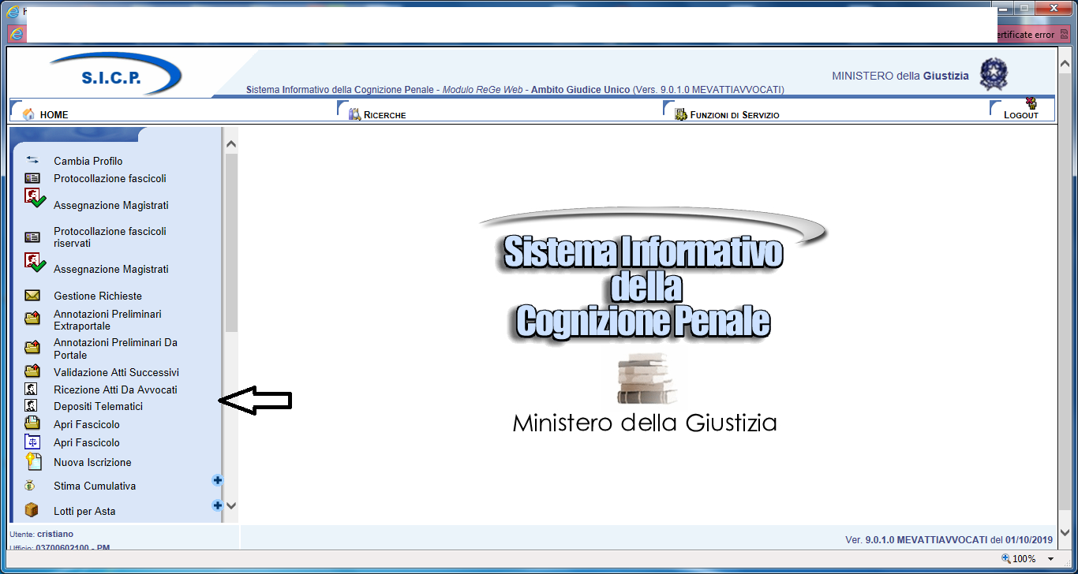
Figura 1 - Voci di menu per la gestione dei depositi da Portale PDP

A queste si aggiunge la funzione di servizio (Figura 2):
- Monitoraggio atti portale depositi (par. 2.5).

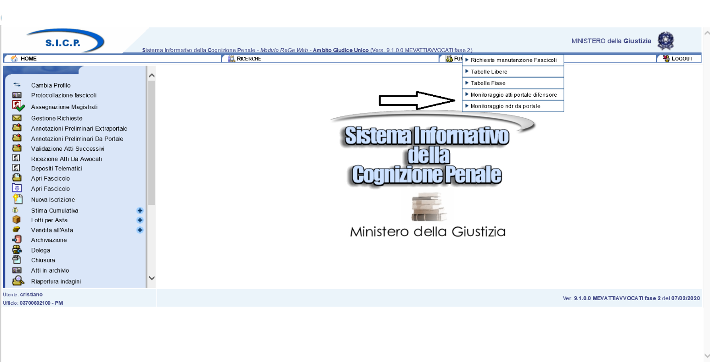
Figura 2 - Funzione di servizio per la gestione dei depositi da Portale PDP

Per quanto concerne le modalità di profilazione degli utenti si rimanda al manuale CAAA versione 5.5 del 12/06/2020.

  - Ricezione Atti da Avvocati
La voce “Ricezione Atti da Avvocati” (Figura 3) contiene al suo interno le seguenti funzionalità:
- Ricezione nomina (par. 2.1.1);
- Ricezione sollecito annotazione nomina (par. 2.1.2);
- Ricezione atti nel fascicolo (par. 2.1.3);
- Verifica scarti sportello (par. 2.1.4);
- Verifica scarti cancelleria (par.2.1.5);
- Ricezione deposito (par. 2.1.6);

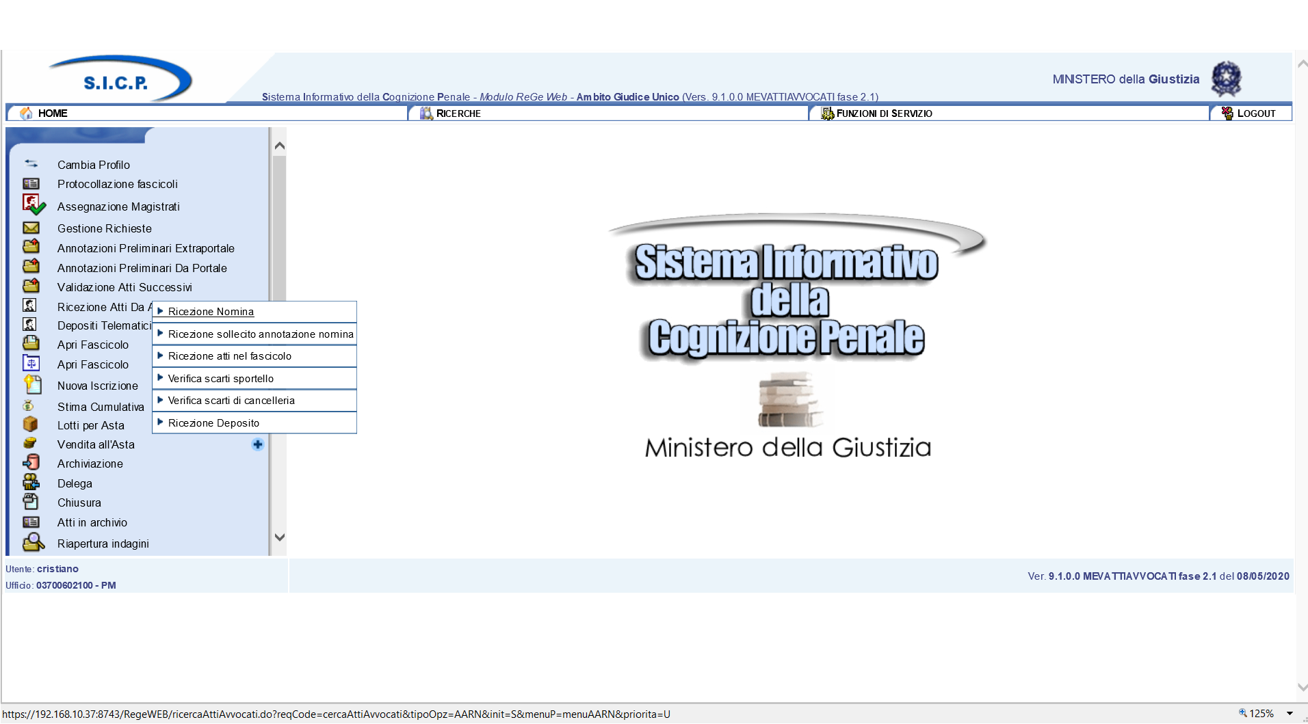
Figura 3 - Nuove funzionalità ricezione atti da avvocati

    - Ricezione Nomina
La funzionalità “Ricezione Nomina” consente di gestire tutti i depositi telematici delle nomine inviati dagli avvocati tramite il PDP che hanno superato le verifiche formali, nonché quelli che, pur non avendo superato i controlli automatici, sono stati accettati dagli operatori tramite le funzioni “Verifica scarti di sportello” e “Verifica Scarti Cancelleria” (descritti successivamente).
L’utente, selezionata la voce “Ricezione Nomina”, accede alla maschera che consente di visualizzare le nomine ricevute dal PDP.

L’elenco delle nomine è ricercabile attraverso i seguenti criteri:
- Identificativo invio: si tratta della sequenza AAAA/NNNNNNN che il PDP genera, in maniera univoca, per ogni deposito e che l’avvocato ha a disposizione sulla ricevuta di accettazione prodotta dal portale;
- numero/anno registro
- Tipo registro (“NOTI”/”IGNOTI” default “NOTI” se cancelleria DIB unico valore possibile “NOTI”);
- cognome/nome magistrato e ambito;
- cognome/nome e data di nascita del soggetto difeso;
- Tipo parte Soggetto (Indagato/Imputato – P.Offesa …)
- periodo invio (dalla data invio- alla data invio)
- periodo pervenimento (dalla data perv. - alla data perv.).

Valorizzati i campi presenti nella maschera a seconda delle specifiche esigenze del caso, l’utente deve azionare il pulsante “Ricerca” (Figura 4).
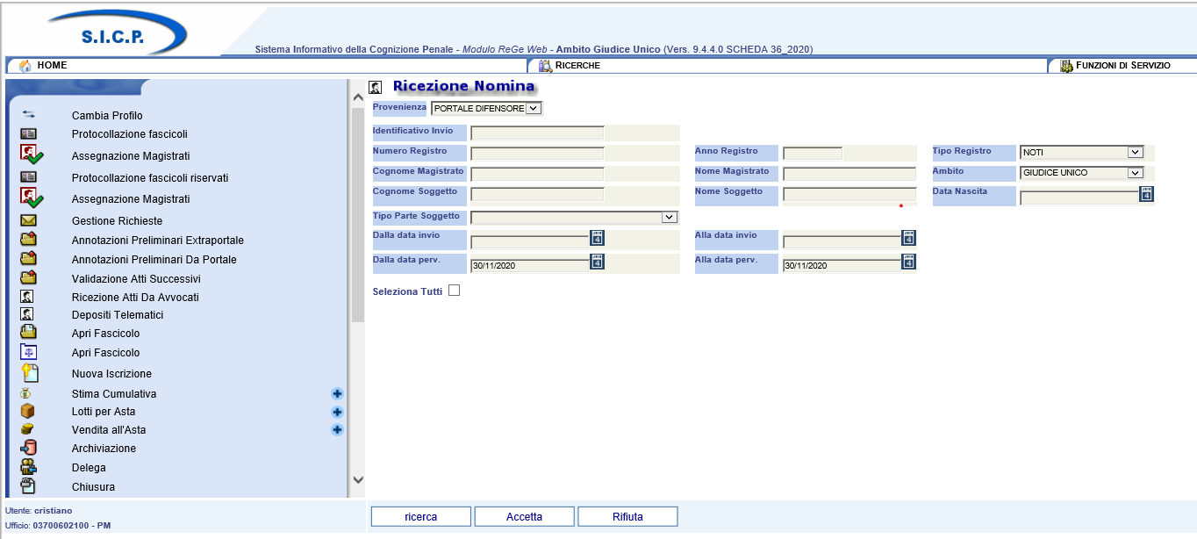
Figura 4 - Ricerca nomine

All’interno della stessa maschera, in basso, sono presenti i bottoni “Accetta” e “Rifiuta”.
Cliccando sul bottone a forma di graffetta di colore azzurro presente nella prima colonna dei risultati, si possono compiere le seguenti operazioni: visualizzare l’atto trasmesso e l’esito dei relativi controlli effettuati in automatico. Dopo averli analizzati, l’utente può decidere se respingere il deposito mediante il tasto “RIFIUTA” (Figura 5) oppure approvarlo utilizzando il tasto “ACCETTA”.

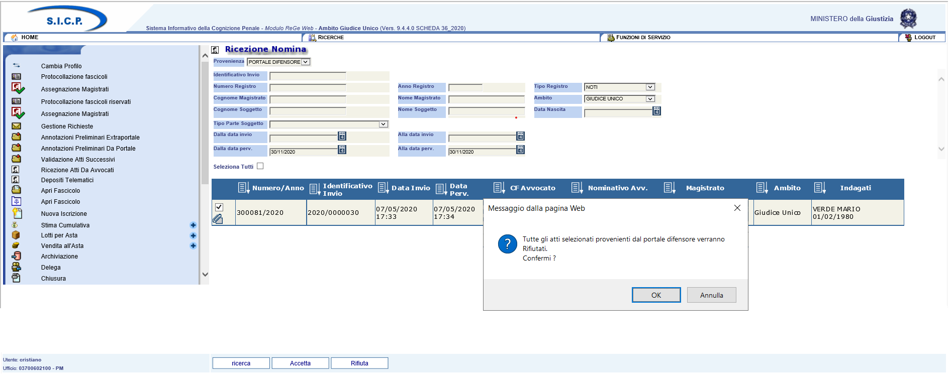
Figura 5- Ricerca nomine - rifiuto

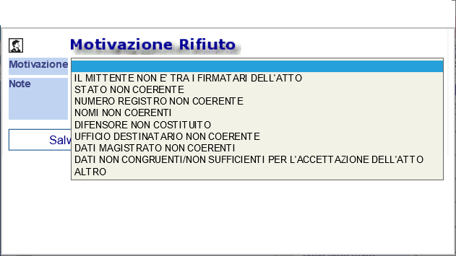
Figura 6 – Ricezione nomine Motivazione Rifiuto

Selezionando il tasto RIFIUTA si apre un primo popup che richiederà la conferma dell’operazione (Figura5); premendo OK se ne apre un secondo che obbliga ad indicare una motivazione del rifiuto (Figura 6). Accanto alla motivazione “ALTRO” compare un campo note a testo libero che consente di dettagliare una motivazione di rifiuto non compresa nell’elenco.
Confermato il respingimento, l’informazione, comprensiva di motivazione, verrà restituita al PDP e sarà visibile all’avvocato nell’elenco degli atti inviati con lo stato deposito “Rifiutato”.

Nel caso invece l’utente decida di accettare l’atto apparirà la maschera della figura 7, ove nella sezione superiore - individuata come Sez. A – saranno visibili i dati inseriti manualmente dall’avvocato sul PDP (Nome e Cognome Soggetti, Nome e Cognome Magistrato, nr rg ed anno).
Nella lista a discesa “Nome del File” (Figura 7) si visualizzeranno tutti gli allegati inviati dall’avvocato, pertanto alla selezione del nome del file viene richiesto di modificare o confermare il soggetto al quale associare il difensore presente nell’atto di nomina (Figura 7)
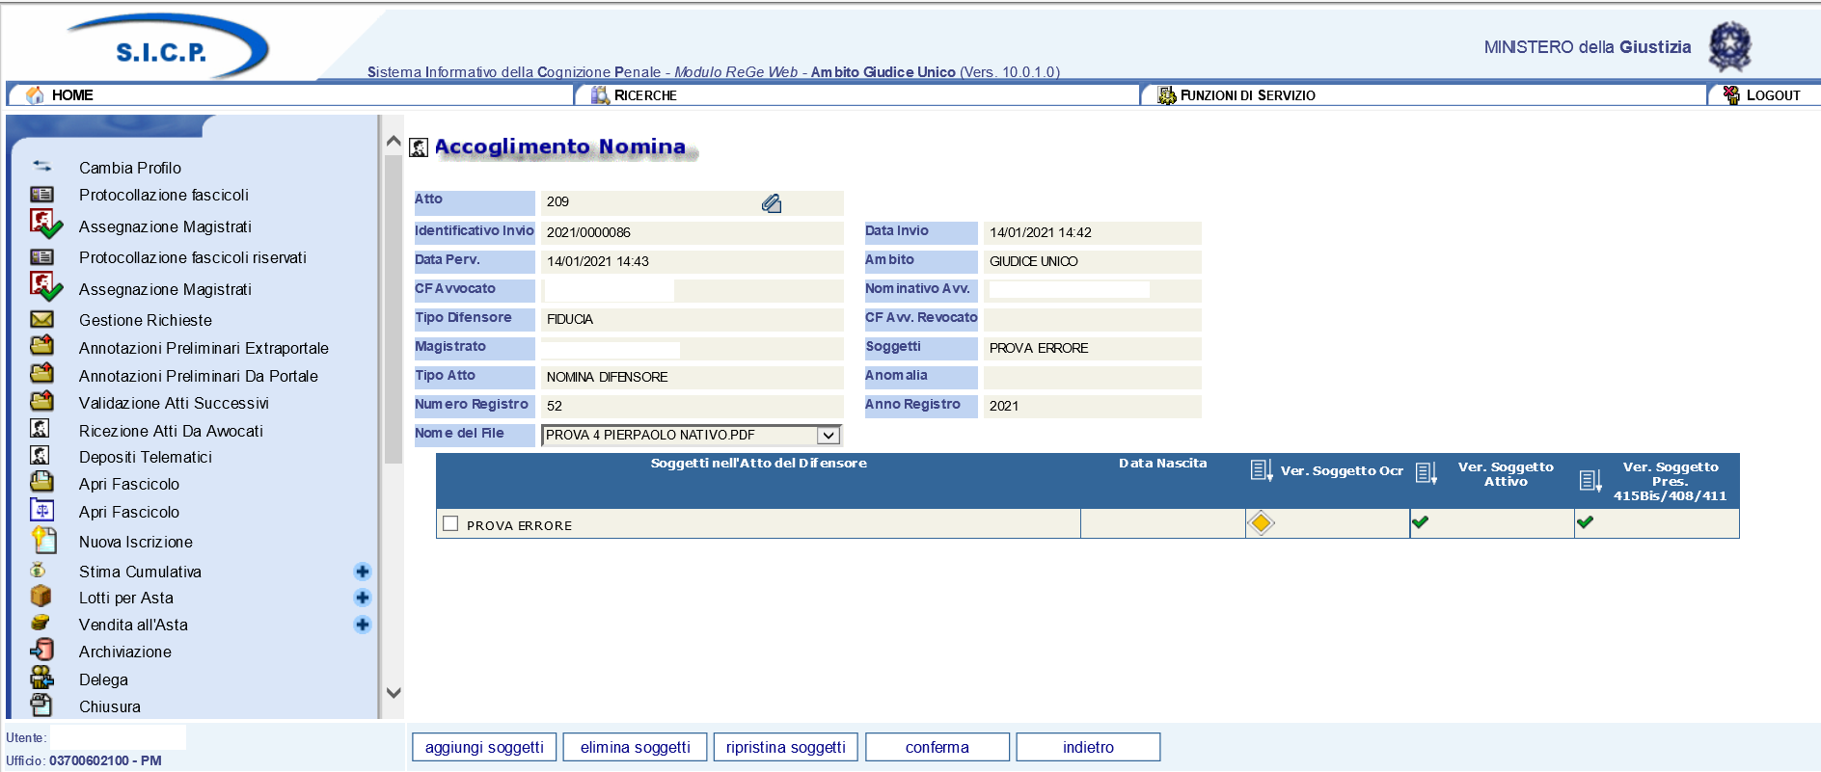
Figura 7 – Accoglimento nomina

Sono disponibili i seguenti tasti:
- “Aggiungi Soggetti” - permette di aggiungere soggetti da associare all’atto, selezionandoli fra quelli “del procedimento di destinazione non presenti nell’atto del difensore”;
- “Elimina Soggetti” - permette di eliminare soggetti associati all’atto indicato, selezionandoli fra quelli “presenti nell’atto del difensore”;
- “Ripristina Soggetti” - permette di riassociare soggetti all’atto indicato, selezionandoli fra quelli disattivati presenti nella sezione “soggetti nell’atto del difensore”;
- “Conferma”: inserisce l’atto in esame nel fascicolo indicato, associandolo agli soggetti “attivi” indicati nella sezione “soggetti nell’atto del difensore”. Vengono altresì compilati automaticamente i campi relativi al difensore/Legale nel quadro del Soggetto/Parte (“Indagato”, “Parte Offesa”…);
- “Indietro”.

Nel caso ci fosse già un difensore nominato il sistema aggiunge il difensore che ha inviato la nomina, che diventa secondo difensore, (Figura 8) ed il relativo atto di nomina (Figura 9).

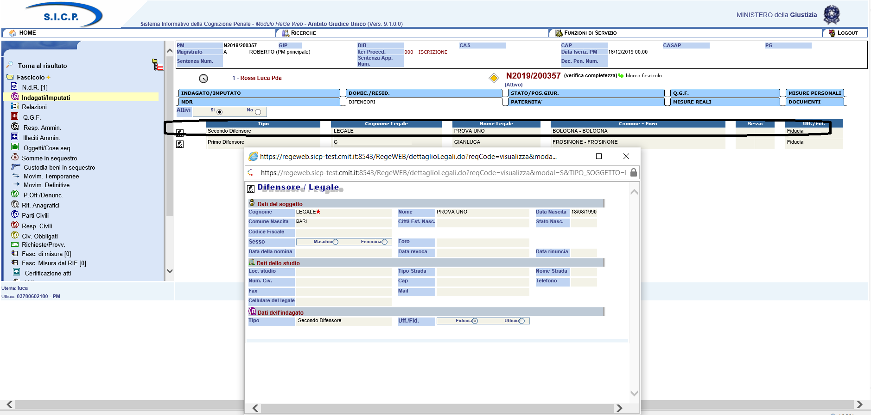
Figura 8 – Dettaglio indagato - difensori dopo accoglimento nomina

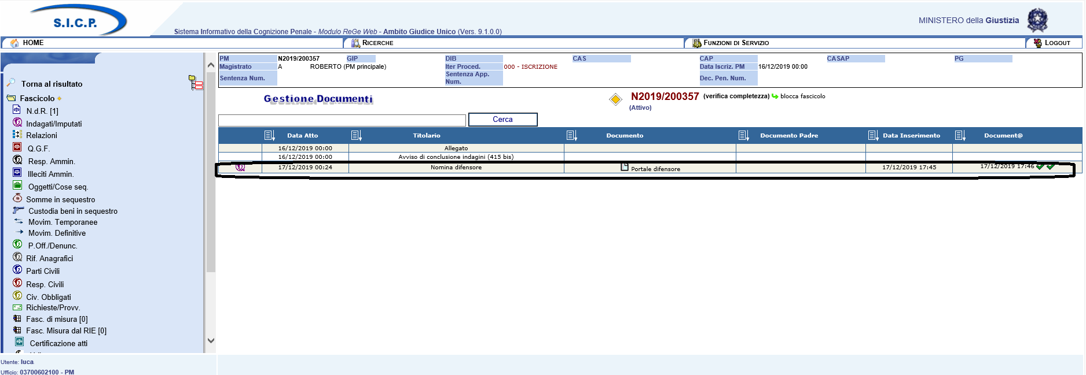
Figura 9 – Gestione documenti ed atti dopo accoglimento nomina

Se insieme alla nomina, nel deposito, sono presenti ulteriori atti “contestuali” (es. Nomina + Istanze e memorie) e/o allegati di varia natura, il sistema gestirà i documenti inviati dall’Avvocato come segue:
- L’atto principale (Nomina) viene associato al fascicolo e direttamente al soggetto/i rappresentato/i
- Gli eventuali Atti contestuale ed allegati sono associati esclusivamente al fascicolo. Sarà cura, quindi, del Cancelliere procedere all’associazione di ciascun allegato ai diretti interessati.

    - Ricezione Sollecito annotazione Nomina
L’avvocato, tramite il PDP, ha la possibilità di inviare alla Procura un sollecito ad annotare all’interno di Re.Ge.WEB la propria nomina, già depositata in forma cartacea. La funzionalità “Ricezione Sollecito Annotazione Nomina” consente di gestire i suddetti solleciti.
L’elenco dei solleciti è ricercabile per:
- Identificativo invio: si tratta della sequenza AAAA/NNNNNNN che il PDP genera, in maniera univoca, per ogni deposito e che l’avvocato ha a disposizione sulla ricevuta di accettazione prodotta dal portale;
- numero/anno registro (il registro è “NOTI”, non modificabile);
- cognome/nome magistrato e ambito;
- cognome/nome e data di nascita del Soggetto;
- periodo pervenimento (dalla data perv.- alla data perv.);
- Periodo invio (dalla data invio- alla data invio);

All’interno della stessa maschera, in basso, sono presenti i pulsanti “Accetta” e “Rifiuta”. Selezionando il tasto RIFIUTA, si apre un primo popup che richiederà la conferma dell’operazione selezionata (Figura 10); premendo OK se ne apre un secondo che obbligherà ad indicare una motivazione del rifiuto (Figura11). Accanto alla motivazione “ALTRO” compare un campo note a testo libero che consente di dettagliare una motivazione di rifiuto non compresa nell’elenco.
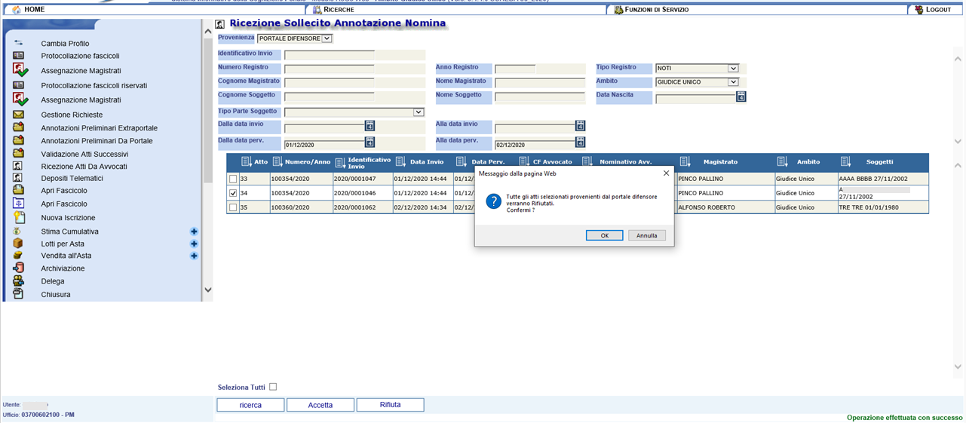
Figura 10 – Ricezione sollecito annotazione nomina - rifiuto
Figura 11 – Ricezione sollecito annotazione nomina - motivazione rifiuto

Confermato il respingimento, l’informazione è restituita al PDP e risulta visibile all’avvocato nell’elenco dei solleciti inviati con lo stato del deposito valorizzato come “Rifiutato”.
Nel caso invece l’utente decida di accettare il sollecito, selezionato il nome del file, viene richiesto di confermare il numero/anno del fascicolo e il soggetto al quale associare il difensore presente nel sollecito annotazione Nomina (Figura 12).
Qualora si voglia modificare il numero di fascicolo all’interno del quale associare la nomina del difensore, l’utente dopo aver impostato il numero e anno corretto in corrispondenza del Numero registro e anno registro, utilizza il tasto “cerca Proced”, presente all’interno della stessa maschera in basso. Così facendo seleziona il procedimento di destinazione corretto e una volta accertatosi del risultato atteso conferma la modifica utilizzando il tasto “cambia proced”.
L’utente può quindi a questo punto procedere ad accogliere il sollecito e il difensore presente nel sollecito verrà così associato al nuovo numero di fascicolo indicato.
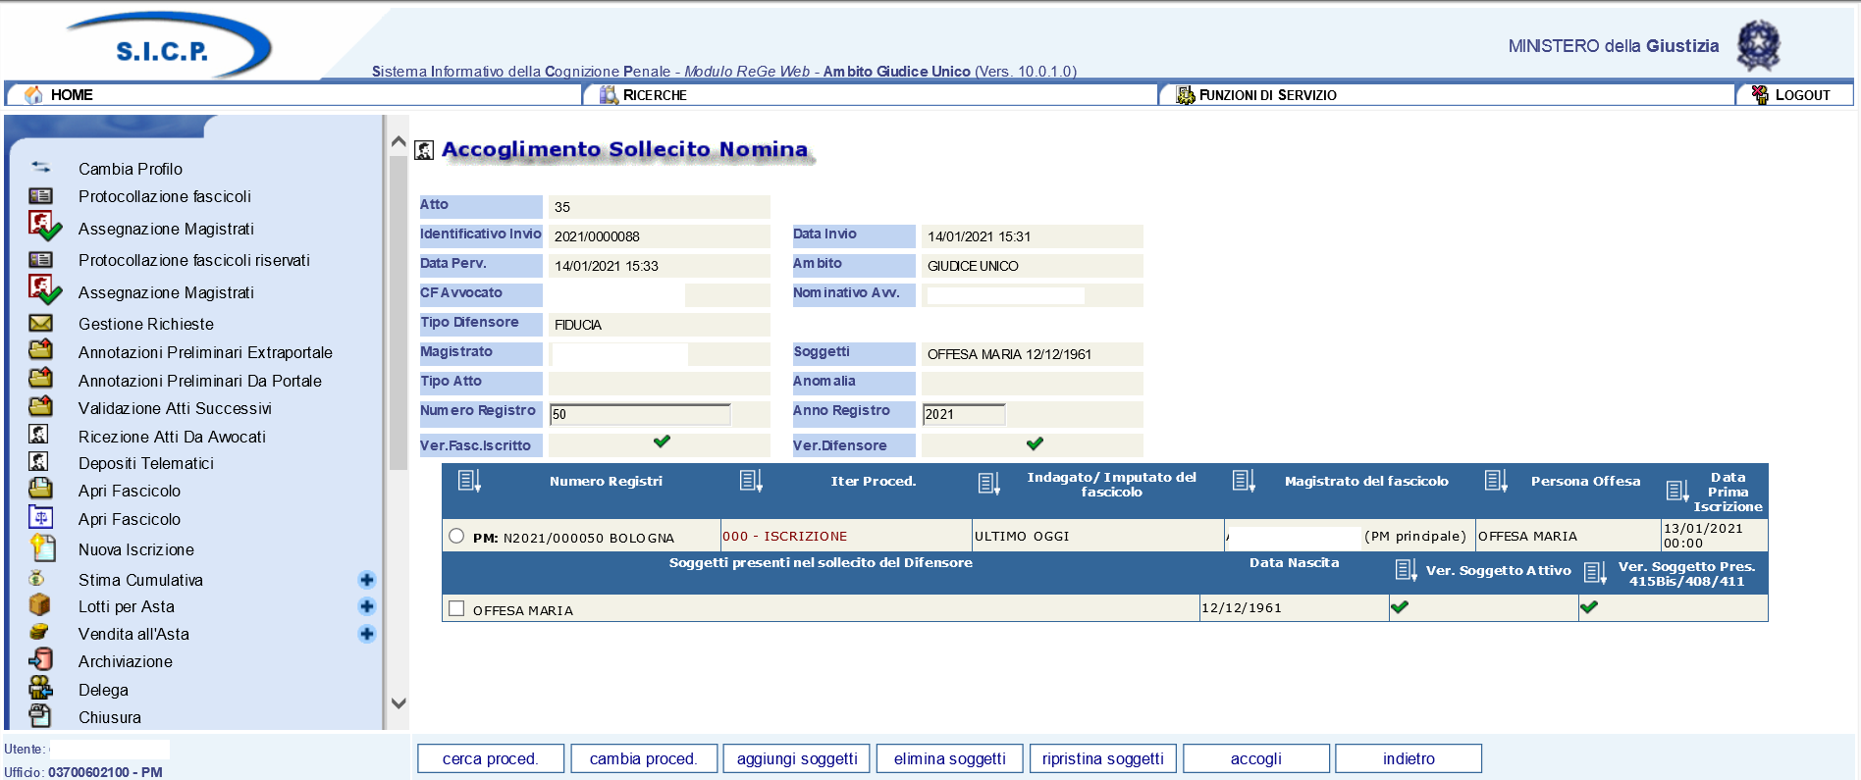
Figura 12 – Accoglimento sollecito annotazione nomina

Sono presenti i seguenti tasti:
- “Cerca Proced.”: permette di ricercare un numero di procedimento diverso da quello indicato nel sollecito e predisporlo per l’associazione al sollecito;
- “Cambia Proced.”: consente di cambiare il numero del procedimento di destinazione del sollecito di nomina;
- “Aggiungi Soggetti”: permette di aggiungere soggetti da associare all’atto indicato, selezionandoli fra quelli “del procedimento di destinazione non presenti nell’atto del difensore”;
- “Elimina Soggetto”: permette di eliminare soggetti associati all’atto indicato, selezionandoli fra quelli “nel sollecito del difensore”;
- “Ripristina Soggetti”: permette di riassociare soggetti all’atto indicato, selezionandoli fra quelli disattivati presenti nella sezione “soggetti presenti nel sollecito del difensore”;
- “Accogli”: inserisce nel procedimento indicato sia l’atto, associandolo ai soggetti “attivi” indicati nella sezione “soggetti nell’atto del difensore”, sia il difensore. Vengono cioè compilati automaticamente i campi relativi al difensore/Legale nel quadro del Soggetto/Parte (“Indagato”, “Parte Offesa”…);
- “Indietro”.
Sul PDP, dopo essere stata accettato, lo stato del deposito viene cambiato in “Accolto”.

    - Ricezione Atti nel Fascicolo
La funzionalità “Ricezione Atti nel Fascicolo” (Figura 13) consente di gestire i depositi dei cd. “atti successivi” inviati dagli avvocati tramite il PDP e considerati validi dall’utente attraverso la funzione “Verifica Scarti di Cancelleria”.
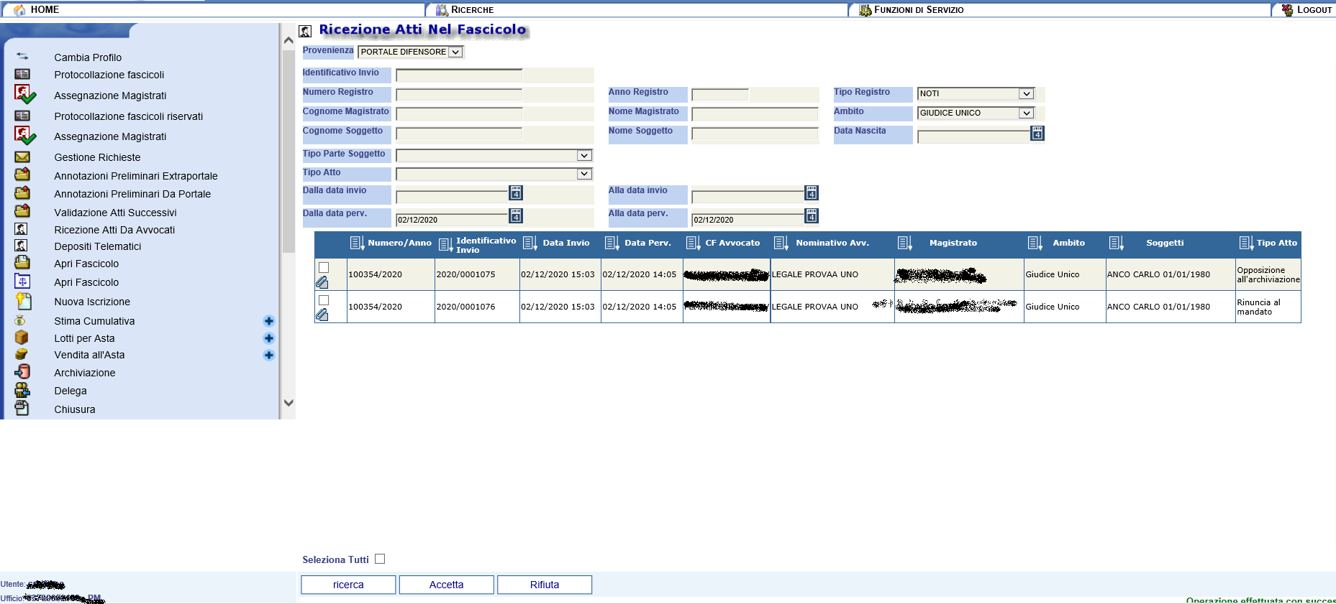
Figura 13 - Ricezione atti nel fascicolo

I depositi sono ricercabili per:
- Identificativo invio: si tratta della sequenza AAAA/NNNNNNN che il PDP genera, in maniera univoca, per ogni deposito e che l’avvocato ha a disposizione sulla ricevuta di accettazione prodotta dal portale;
- numero/anno registro (allo stato solo registro “NOTI”);
- cognome/nome magistrato;
- ambito (allo stato solo “GIUDICE UNICO”);
- cognome/nome e data di nascita del Soggetto;
- tipo parte soggetto
- tipo atto;
- periodo pervenimento (dalla data perv. - alla data perv.);
- Periodo invio (dalla data invio- alla data invio);

All’interno della stessa maschera in basso sono presenti i bottoni “Accetta” e “Rifiuta”.
Cliccando sul bottone a forma di graffetta di colore azzurro presente nella prima colonna dei risultati, si possono compiere le seguenti operazioni: visualizzare l’atto trasmesso e l’esito dei relativi controlli effettuati in automatico.
L’utente per visualizzare i documenti allegati all’invio telematico utilizza il bottone 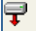 e dopo averli analizzati decide se respingerli mediante il tasto “RIFIUTA”, o approvarli utilizzando il tasto “ACCETTA”.
Selezionando il tasto RIFIUTA, si apre un primo popup che richiede la conferma dell’operazione selezionata; premendo OK se ne apre un secondo che obbliga ad indicare una motivazione del rifiuto. Accanto alla motivazione “ALTRO” compare un campo note a testo libero che consente di dettagliare una motivazione di rifiuto non compresa nell’elenco.
Nel caso invece l’utente decida di accettare l’atto selezionato il nome del file (Figura 14) viene richiesto di confermare il numero/anno del fascicolo ed il soggetto a cui associare l’atto in esame.
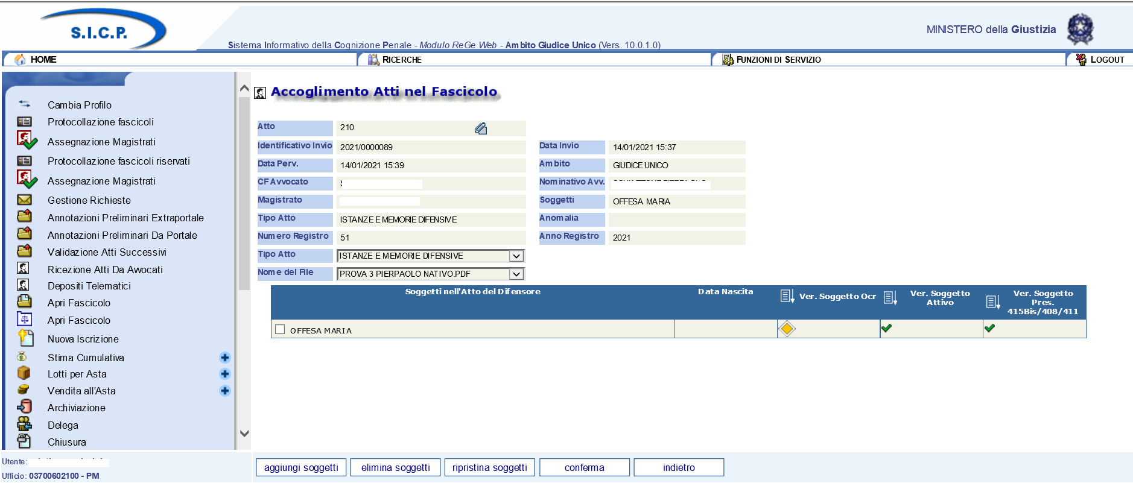
Figura 14 - Accoglimento atti nel fascicolo

Sono presenti i seguenti tasti:
- “Aggiungi Soggetti”: permette di aggiungere soggetti da associare all’atto indicato, selezionandoli fra quelli “del procedimento di destinazione non presenti nell’atto del difensore”;
- “Elimina Soggetti”: permette di eliminare soggetti associati all’atto indicato, selezionandoli fra quelli presenti “nell’atto del difensore”;
- “Ripristina Soggetti”: permette di riassociare soggetti all’atto indicato, selezionandoli fra quelli disattivati presenti nella sezione “soggetti presenti nell’atto del difensore”;
- “Conferma”: Inserisce l’atto in esame nel fascicolo indicato, associandolo agli soggetti “attivi” indicati nella sezione “soggetti nell’atto del difensore”;
- Indietro.

Sul PDP, dopo essere stata accettato, lo stato del deposito diventa “Accolto”.

Lista testi
Una volta, che gli atti depositati sono stati accolti, nel caso di una “Lista Testi” i documenti inviati dall’Avvocato vengono associati come segue:
- L’atto principale viene associato al fascicolo e direttamente al soggetto/i rappresentato/i
- Gli eventuali allegati sono associati esclusivamente al fascicolo. Sarà cura, quindi, del Cancelliere procedere all’associazione di ciascun allegato ai diretti interessati.
In un prossimo futuro saranno implementati degli automatismi che consentiranno l’associazione automatica di ciascun allegato ai soggetti di riferimento.

Istanze e Memorie
Una volta, che gli atti depositati sono stati accolti, nel caso di “Istanze e Memorie” i documenti inviati dall’Avvocato vengono associati come segue:
- L’atto principale viene associato al fascicolo e direttamente al soggetto/i rappresentato/i
- Gli eventuali allegati sono associati esclusivamente al fascicolo. Sarà cura, quindi, del Cancelliere procedere all’associazione di ciascun allegato ai diretti interessati.
In un prossimo futuro saranno implementati degli automatismi che consentiranno l’associazione automatica di ciascun allegato ai soggetti di riferimento.

Opposizione all'archiviazione
Una volta, che gli atti depositati sono stati accolti, nel caso di “Opposizione all’archiviazione” i documenti inviati dall’Avvocato vengono associati come segue:
- L’atto principale viene associato al fascicolo e direttamente al soggetto/i rappresentato/i
- Gli eventuali allegati sono associati esclusivamente al fascicolo. Sarà cura, quindi, del Cancelliere procedere all’associazione di ciascun allegato ai diretti interessati.
Inoltre il Cancelliere, deve provvedere manualmente alla registrazione, nel sistema, dell’opposizione ricevuta.
A tale scopo, nella sezione “Definizione Fascicolo” procede con la selezione della voce “Opposizione richiesta archiviazione” e registra la data di opposizione (per i dettagli si rimanda al Manuale Utente generale).

Revoca altro difensore
Una volta, che gli atti depositati sono stati accolti, nel caso di “Revoca altro difensori” i documenti inviati dall’Avvocato vengono associati come segue:
- L’atto principale viene associato al fascicolo e direttamente al soggetto/i rappresentato/i
- Gli eventuali allegati sono associati esclusivamente al fascicolo. Sarà cura, quindi, del Cancelliere procedere all’associazione di ciascun allegato ai diretti interessati.

Inoltre il Cancelliere, deve procedere manualmente, nel sistema, alla revoca dell’avvocato indicato nell’atto. Per procedere in tal senso, deve richiamare i dati del soggetto/i e nella sezione “Difensori” o “Legali” individuare nella lista l’avvocato da revocare, quindi entrare nella schermata di dettaglio dell’avvocato e valorizzare la “Data Revoca”, infine conferma l’operazione con il tasto “Salva”.
A questo punto il nominativo dell’avvocato revocato comparirà nella lista dei legali non attivi (per i dettagli si rimanda al Manuale Utente generale).
In un prossimo futuro verranno implementati degli automatismi che consentiranno l’eliminazione automatica dell’avvocato revocato.

Richiesta accesso agli atti
Prima di procedere con l’accettazione di una “Richiesta accesso agli atti” il Cancelliere, deve preventivamente verificare nel sistema TIAP/Document@ che il fascicolo indicata nella richiesta sia presente nel sistema e risulti ostensibile.
In caso di esito negativo deve rifiutare la richiesta, viceversa, in caso di esito positivo, può procedere con l’accoglimento del deposito ricevuto.
I documenti inviati dall’Avvocato vengono associati come segue:
- L’atto principale viene associato al fascicolo e direttamente al soggetto/i rappresentato/i
- Gli eventuali allegati sono associati esclusivamente al fascicolo. Sarà cura, quindi, del Cancelliere procedere all’associazione di ciascun allegato ai diretti interessati.

Rinuncia al mandato
A seguito dell’accettazione degli atti depositati, nel caso di una “Rinuncia al mandato” i documenti inviati dall’Avvocato vengono associati come segue:
- L’atto principale viene associato al fascicolo e direttamente al soggetto/i rappresentato/i
- Gli eventuali allegati sono associati esclusivamente al fascicolo. Sarà cura, quindi, del Cancelliere procedere all’associazione di ciascun allegato ai diretti interessati.

Inoltre il Cancelliere, deve procedere manualmente, nel sistema, alla rimozione dell’avvocato che ha inviato la rinuncia e indicato nell’atto. Per procedere in tal senso, deve richiamare i dati del soggetto/i e nella sezione “Difensori” o “Legali” individuare nella lista l’avvocato di interesse, quindi entrare nella schermata di dettaglio dell’avvocato e valorizzare la “Data Rinuncia”, infine conferma l’operazione con il tasto “Salva”.
A questo punto il nominativo dell’avvocato rinunicatario comparirà nella lista dei legali non attivi (per i dettagli si rimanda al Manuale Utente generale).
In un prossimo futuro verranno implementati degli automatismi che consentiranno l’eliminazione automatica dell’avvocato rinunciatario.

Costituzione Parte Civile
A seguito dell’accettazione degli atti depositati, nel caso di una “Costituzione Parte Civile” i documenti inviati dall’Avvocato vengono associati come segue:
- L’atto principale viene associato al fascicolo e direttamente al soggetto/i rappresentato/i
- Gli eventuali allegati sono associati esclusivamente al fascicolo. Sarà cura, quindi, del Cancelliere procedere all’associazione di ciascun allegato ai diretti interessati.

Il Cancelliere, inoltre, deve procedere manualmente a registrare la “Costituzione Parte Civile”, nel sistema.
Per procedere in tal senso, deve richiamare i dati del soggetto Persona Offesa e spuntare l’opzione parte civile e salvare l’operazione (per i dettagli si rimanda al Manuale Utente generale).
In un prossimo futuro verranno implementati gli automatismi che consentiranno id registrare la “Costituzione Parte Civile” in modalità automatica.

    - Verifica Scarti Sportello
La funzionalità “Verifica Scarti Sportello” consente di gestire i depositi telematici delle nomine e atti successivi che sono pervenuti dal PDP e che, non avendo superato i controlli formali relativi a:
- Ver.Fasc.Iscritto (AAAA/NNNNNNNN)
- Ver.Certificato
- Ver.Firma
- Ver.Difensore (REGINDE)
- Ver.Procura Ocr
- Ver.Procedimento Ocr
- Ver.Tipo Atto Ocr
- Ver.Magistrato Ocr
(vedi Figura 16), che devono essere esaminati dall’utente. (Figura 15).
L’utente visualizzerà all’interno di questa funzionalità tutti i depositi indipendentemente dai magistrati associati.
Cliccando sul bottone a forma di graffetta di colore azzurro presente nella prima colonna dei risultati, si possono compiere le seguenti operazioni: visualizzare l’atto trasmesso e l’esito dei relativi controlli effettuati in automatico (Figura 16).
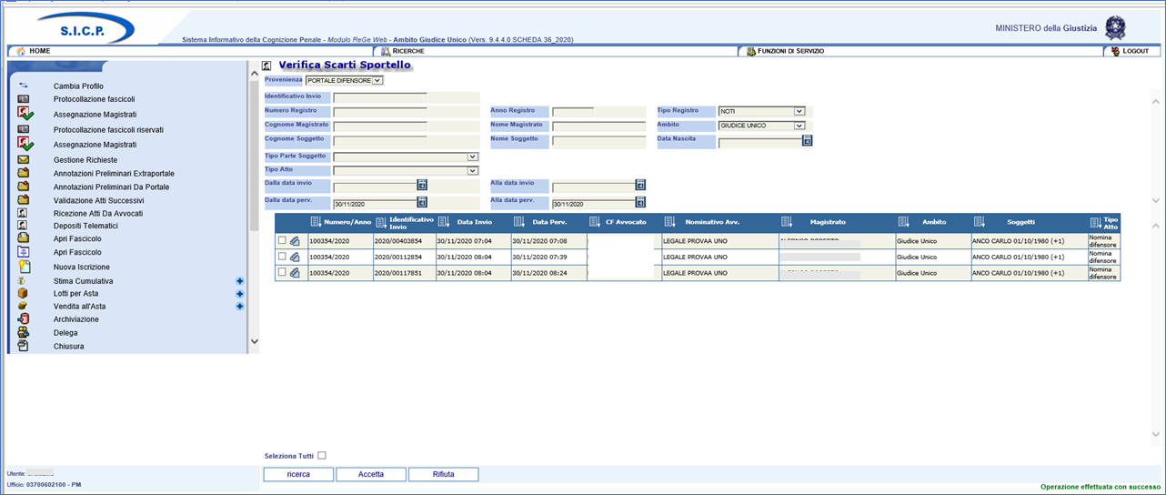
Figura 15 - Verifica scarti sportello

Figura 16 – Esiti delle verifiche

Per visualizzare l’atto è sufficiente cliccare sull’icona posta sulla prima colonna.
L’esito dei controlli, compare nelle colonne successive con la seguente simbologia:
- verifica superata;
- verifica non superata – avviso non bloccante;
- verifica non superata – avviso bloccante.

Dopo averli analizzati, l’utente dovrà decidere se respingere o approvare il deposito.
Nella figura 16 si riporta il caso in cui il file trasmesso dall’avvocato è in formato PADES: per visualizzare il file si deve cliccare sull’icona posta nella prima colonna
Nella figura seguente viene riportato il caso in cui il file inviato dall’avvocato dal PDP sia in formato p7m (CADES): cliccando sull’icona della prima colonna il file p7m viene visualizzato come anteprima ovvero come semplice file pdf, mentre cliccando sull’icona della seconda colonna è possibile effettuare il download del file p7m e visualizzare il file.
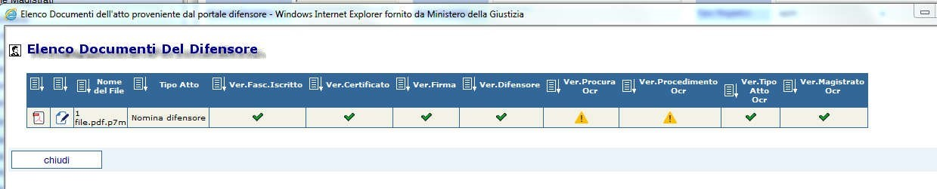
Figura 17 - Visualizzazione file p7m
I depositi sono ricercabili per:
- Identificativo invio: si tratta della sequenza AAAA/NNNNNNN che il PDP genera, in maniera univoca, per ogni deposito e che l’avvocato ha a disposizione sulla ricevuta di accettazione prodotta dal portale;
- numero/anno registro (il registro è “NOTI”, non modificabile);
- cognome/nome magistrato e ambito;
- cognome/nome e data di nascita del soggetto;
- tipo atto;
- periodo pervenimento (dalla data perv. - alla data perv.);
- periodo invio (dalla data invio- alla data invio).

Selezionando il tasto RIFIUTA si apre un primo popup che richiederà la conferma dell’operazione selezionata (Figura 18); premendo OK se ne apre un secondo che obbliga ad indicare una motivazione del rifiuto (Figura 19). Accanto alla motivazione “ALTRO” compare un campo note a testo libero che consente di dettagliare una motivazione di rifiuto non compresa nell’elenco.

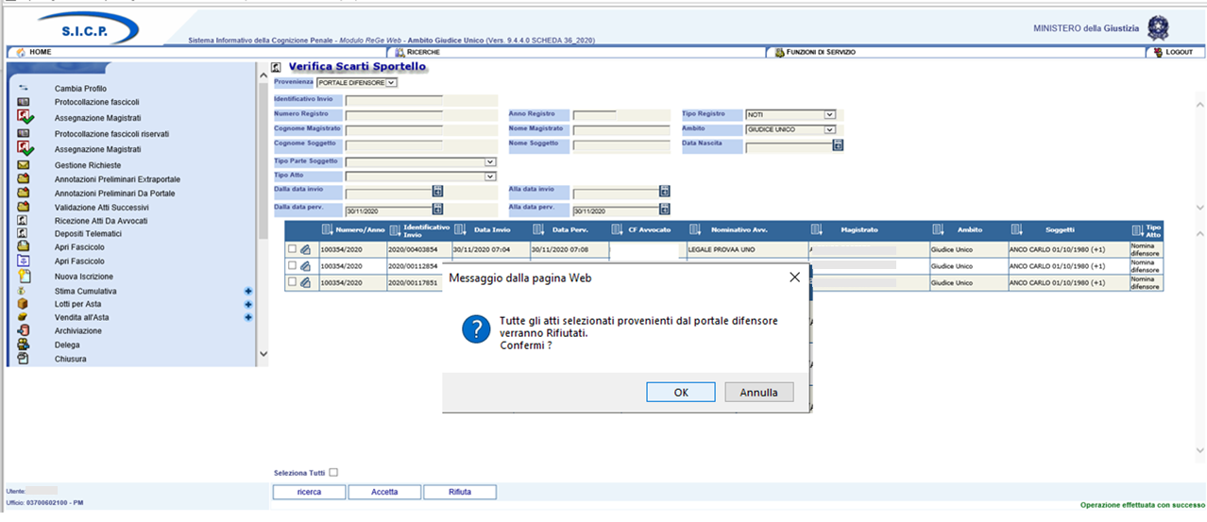
Figura 18 - Rifiuto scarti sportello
Figura 19 – Rifiuto scarti sportello - Motivazione Rifiuto

Nel caso invece l’utente decida di accettare l’atto, viene richiesto di modificare o confermare il numero/anno del fascicolo.

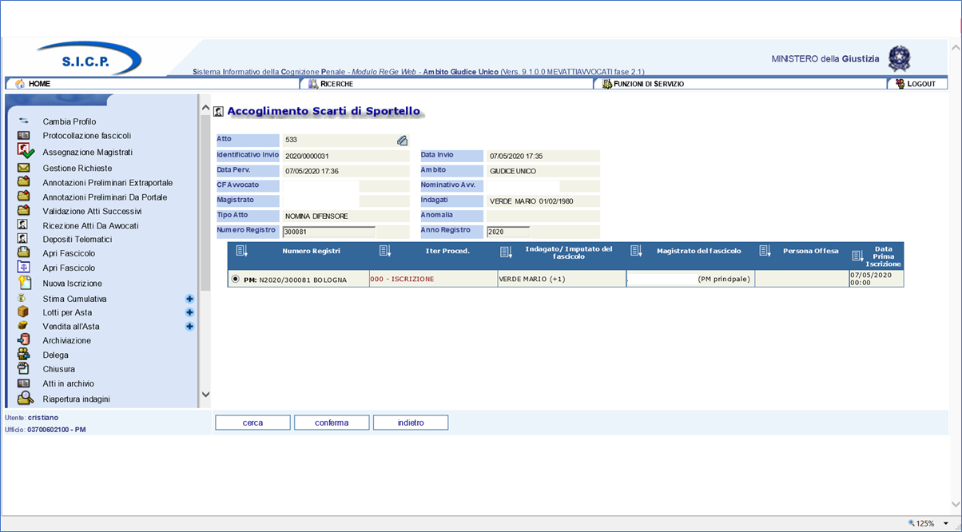
Figura 20 – Accoglimento Scarti di Sportello

Dopo aver selezionato il tasto “Conferma” (Figura 20), il deposito diventerà visibile dalla funzione “Verifica Scarti di Cancelleria” (2.1.5) se sono presenti ancora anomalie (vedi paragrafo successivo). In alternativa, qualora non siano necessarie ulteriori verifiche, gli “Atti di Nomina” saranno direttamente visibili dalla funzione “Ricezione Nomina”, nel caso che l’atto sia una prima nomina. Nel caso in cui si tratti di un atto successivo esso sarà consultabile dalla funzione “Ricezione Atti nel Fascicolo”.
    - Verifica Scarti Cancelleria
La funzionalità “Verifica Scarti di Cancelleria” consente di gestire tutti i depositi telematici (nomine e atti successivi) che, nonostante siano stati accettati con la funzione “Verifica Scarti di Sportello”, necessitano di ulteriori verifiche, non avendo superato i controlli relativi a:
1. Ver. Soggetto Attivo
2. Ver. Soggetto OCR
3. Ver. Presenza provvedimento 415 bis/408/411.

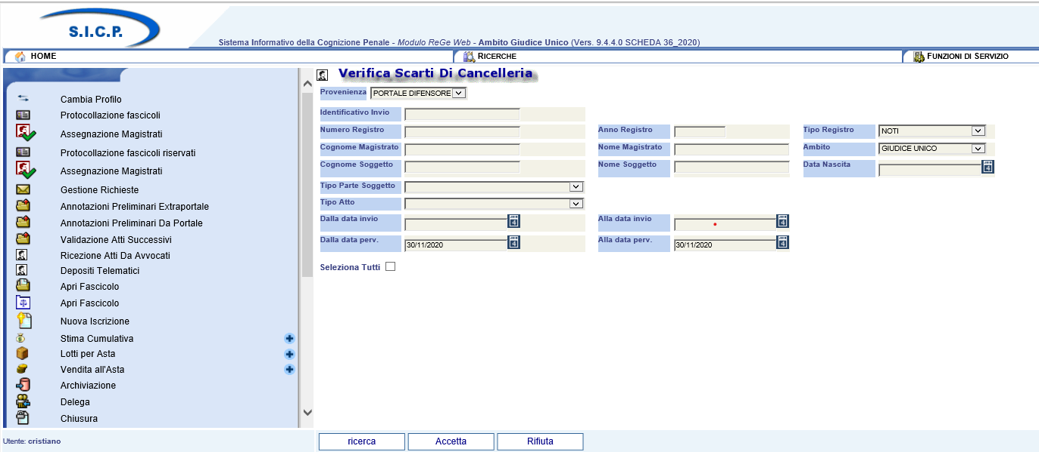
Figura 21 - Verifica scarti cancelleria

Per visualizzare l’atto trasmesso e l’esito dei relativi controlli effettuati in automatico, cliccare sul bottone a forma di graffetta di colore azzurro presente nella prima colonna dei risultati (Figura 20).
Premendo tale bottone si visualizzano gli esiti delle verifiche con la cui simbologia è stata descritta nel paragrafo precedente e sarà possibile visualizzare l’atto depositato nonché la ricevuta del deposito che stata rilasciata all’avvocato dal Portale Depositi Penali.

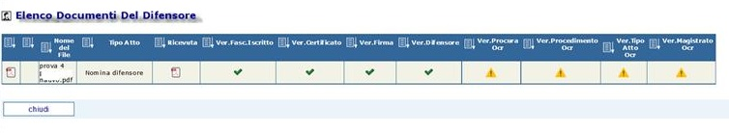
Figura 22 – Esiti delle verifiche

Dopo averli analizzati, l’utente dovrà decidere se respingere o accogliere il deposito (Figura 21):
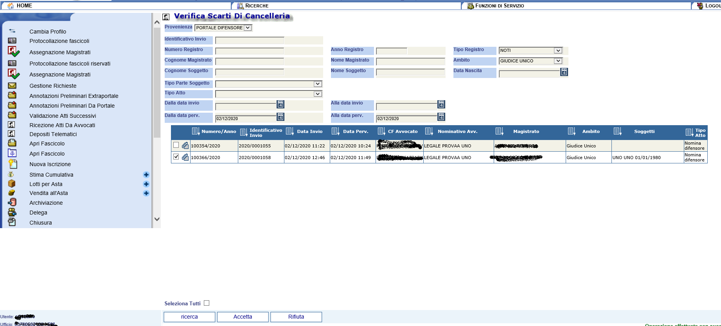
Figura 23 - Verifica scarti cancelleria
I depositi sono ricercabili per:
- Identificativo invio: si tratta della sequenza AAAA/NNNNNNN che il PDP genera, in maniera univoca, per ogni deposito e che l’avvocato ha a disposizione sulla ricevuta di accettazione prodotta dal portale;
- numero/anno registro (il registro è “NOTI”, non modificabile);
- cognome/nome magistrato e ambito;
- cognome/nome e data di nascita del soggetto;
- tipo parte soggetto
- tipo atto;
- periodo pervenimento (dalla data perv. - alla data perv.);
- periodo invio (dalla data invio- alla data invio).

Selezionando il tasto RIFIUTA si apre un primo popup che richiederà la conferma dell’operazione selezionata (Figura 24); premendo OK se ne apre un secondo che obbliga ad indicare una motivazione del rifiuto (Figura 25). Accanto alla motivazione “ALTRO” compare un campo note a testo libero che consente di dettagliare una motivazione di rifiuto non compresa nell’elenco.

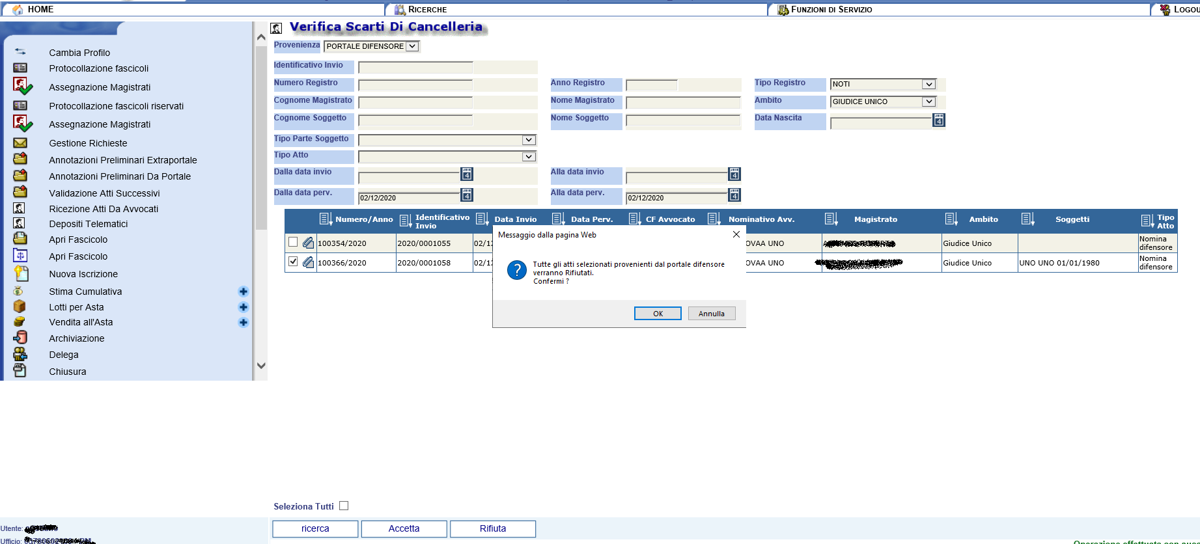
Figura 24 - Rifiuto scarti cancelleria

Figura 25 – Rifiuto scarti cancelleria - Motivazione Rifiuto

Nel caso in cui l’utente decida di accettare l’atto, viene richiesto di selezionare il tipo atto ed il nome del file dall’apposito menu a tendina (Figura 26), e confermare o modificare gli soggetti associati all’atto selezionato (Figura 27).
Nella maschera sono presenti i seguenti tasti:
- “Aggiungi soggetti”: permette di aggiungere soggetti da associare all’atto indicato, selezionandoli fra quelli “del procedimento di destinazione non presenti nell’atto del difensore”;
- “Elimina soggetti”: permette di eliminare soggetti associati all’atto indicato, selezionandoli fra quelli “soggetti nell’atto del difensore”;
- “Ripristina soggetti”: permette di riassociare soggetti all’atto indicato, selezionandoli fra quelli disattivati presenti nella sezione “soggetti nell’atto del difensore”;
- “Conferma”: collega l’atto in esame al fascicolo indicato, associandolo agli soggetti “attivi” indicati nella sezione “soggetti nell’atto del difensore”;
- “Indietro”.

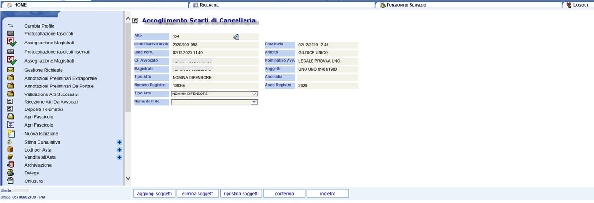
Figura 26 – Accoglimento Scarti di Cancelleria

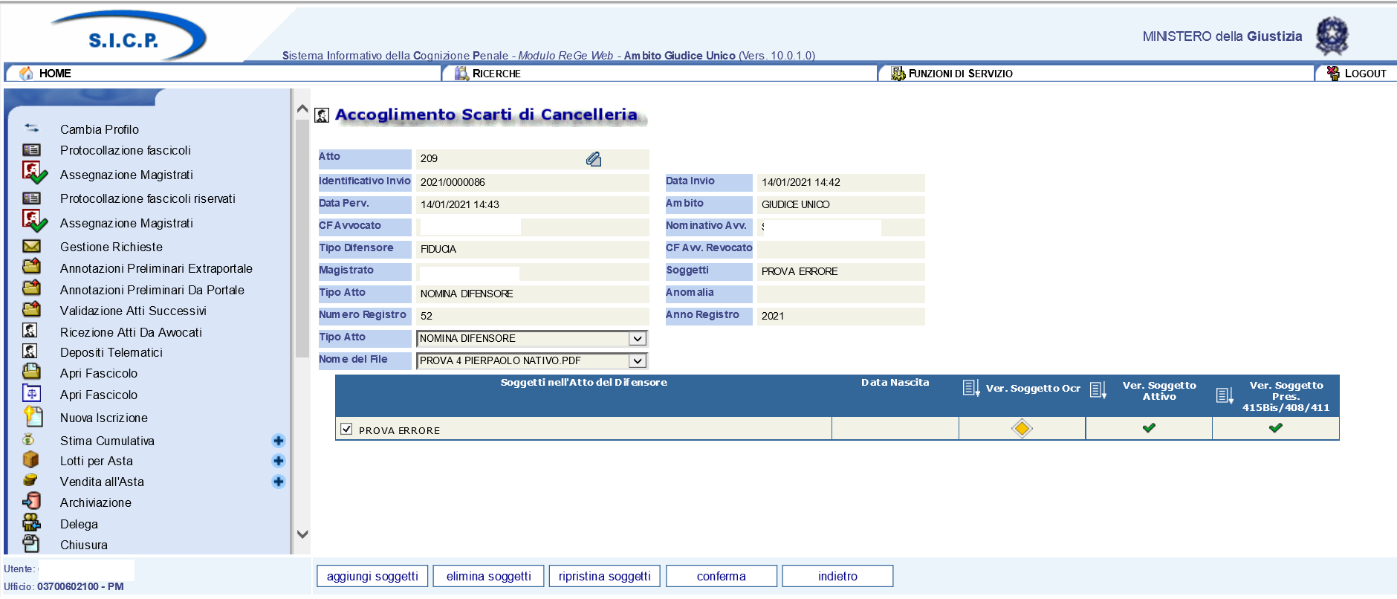
Figura 27 – Accoglimento Scarti di Cancelleria – dopo selezione nome file

La richiesta confermata è visibile con le funzioni di “Ricezione Nomina” (2.1.1) o “Ricezione Atti nel Fascicolo” (2.1.3), a seconda della tipologia dell’atto accolto.

    - Ricezione Deposito
La funzionalità “Ricezione Deposito”, per le Procure che hanno deciso di utilizzare questa opzione (mediante opportuna profilazione tramite la CAAA), gestisce e contiene al suo interno l’elenco di tutti i depositi di atti inviati dagli avvocati tramite il PDP che sono pervenuti e che si trovano in fase di verifica, pertanto in uno stato che necessita di lavorazione da parte dell’utente (Atto di nomina/Atti successivi). In essa non saranno presenti i solleciti annotazione nomina. (Figura 26).

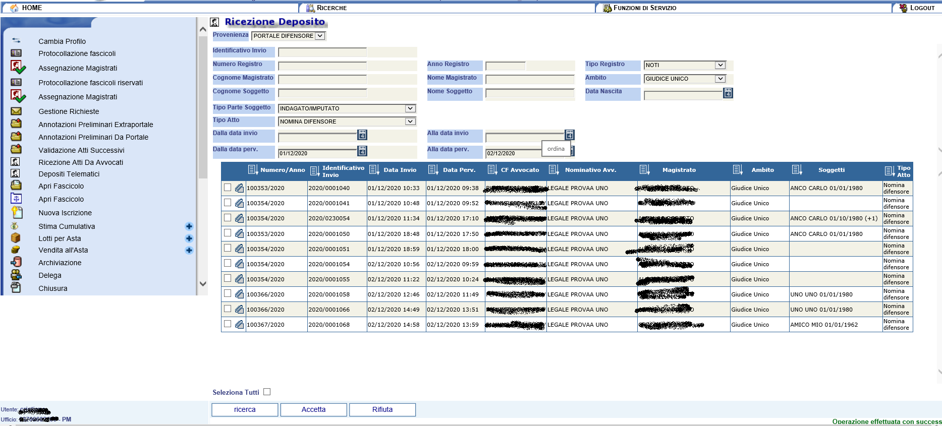
Figura 28 – Ricezione Deposito

Gli atti sono ricercabili per
- Identificativo invio;
- numero/anno registro
- tipo Registro (“NOTI”/”IGNOTI” default “NOTI” se cancelleria DIB unico valore possibile “NOTI”);
- cognome/nome magistrato e ambito;
- cognome/nome e data di nascita del soggetto;
- tipo Parte Soggetto
- tipo atto;
- periodo pervenimento (dalla data perv. Alla data perv.);
- Periodo invio (dalla data invio alla data invio);

All’interno della stessa maschera in basso sono presenti i bottoni “Accetta” e “Rifiuta”.
L’utente può visualizzare i documenti allegati alla richiesta e dopo averli analizzati decidere se respingere la richiesta mediante il tasto “RIFIUTA”, o approvarla utilizzando il tasto “ACCETTA”.
Selezionando il tasto RIFIUTA, si apre un primo popup che richiede la conferma dell’operazione selezionata (Figura 29); premendo OK se ne apre un secondo che obbliga ad indicare una motivazione del rifiuto (Figura 30).

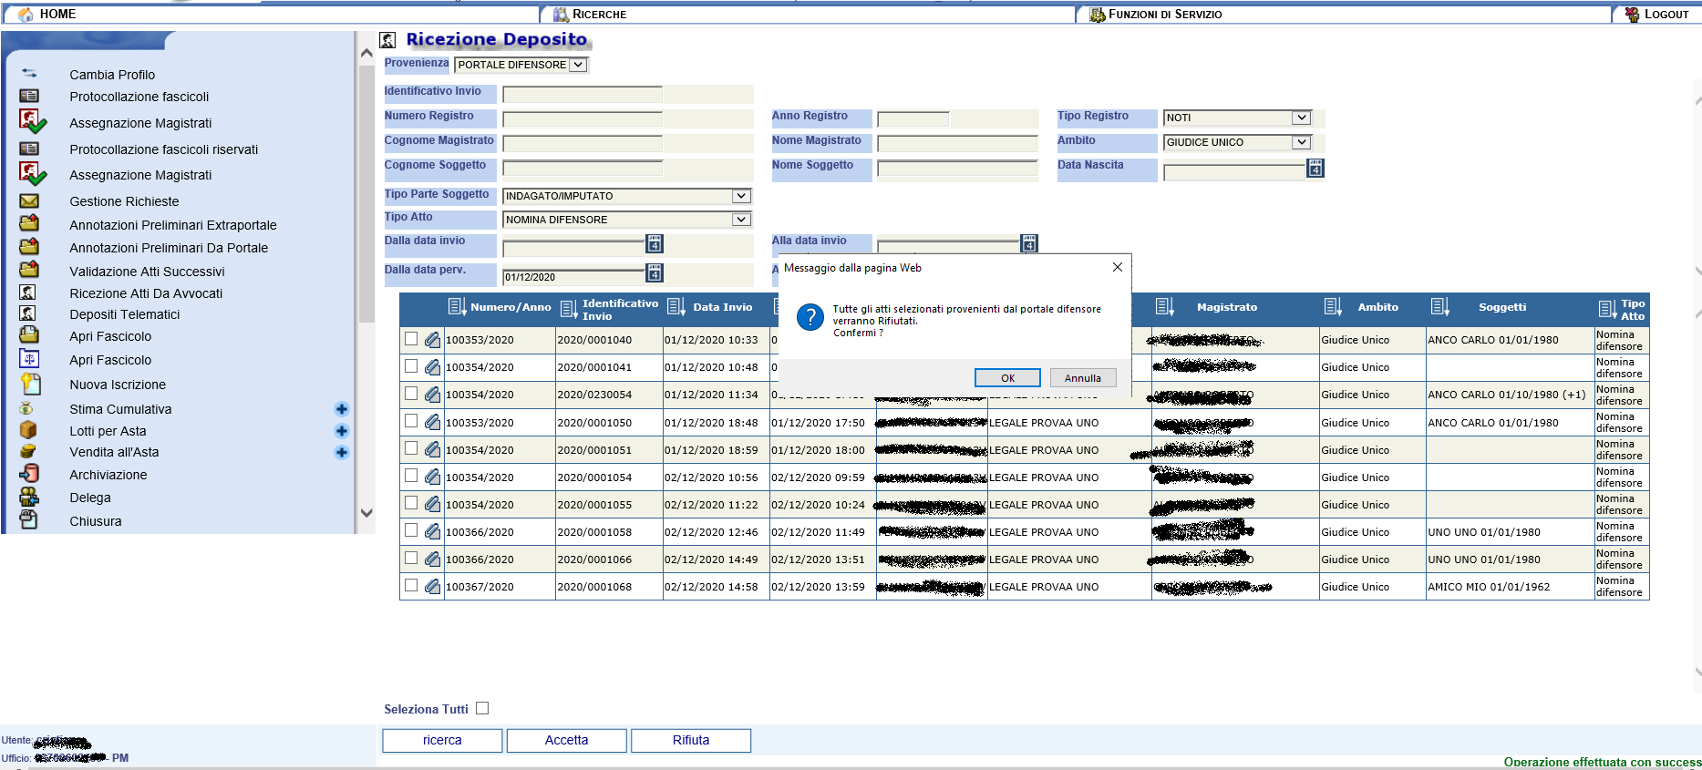
Figura 29 - Ricezione Deposito - rifiuto

Figura 30 – Ricezione Deposito – motivo rifiuto

Confermato il respingimento, l’informazione è restituita al PDP e risulta visibile all’avvocato nell’elenco dei solleciti inviati con lo stato richiesta “Rifiutato”.

Nel caso invece l’utente decida di accettare l’atto, è necessario selezionare il nome del file relativo dal menu a tendina e confermare il numero/anno del fascicolo ed il soggetto a cui collegare l’atto in esame e utilizzare quindi l’apposito tasto conferma (Figura 31).
Qualora si voglia modificare il numero di fascicolo all’interno del quale associare l’atto, l’utente dopo aver impostato il numero e anno corretto in corrispondenza del Numero registro e anno registro, utilizza il tasto cerca Proced, presente all’interno della stessa maschera in basso. Così facendo seleziona il procedimento di destinazione corretto e una volta accertatosi del risultato atteso conferma la modifica utilizzando il tasto cambia proced.
L’utente potrà quindi a questo punto procedere ad accogliere l’atto che verrà così associato al nuovo numero di fascicolo indicato

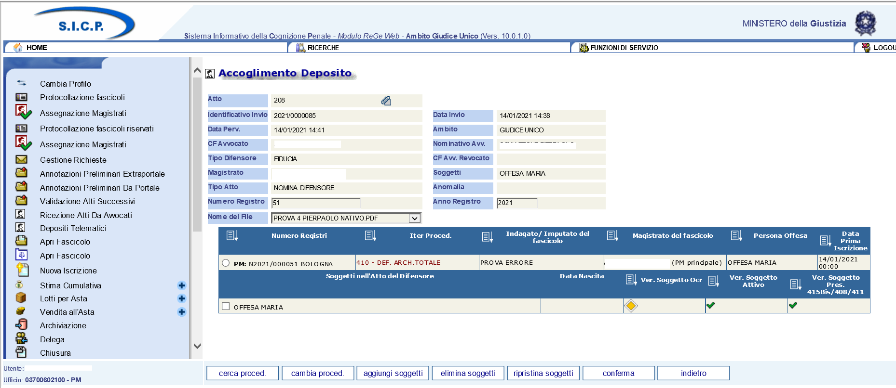
Figura 31 – Ricezione Deposito – accoglimento

Sono presenti i seguenti tasti:
- Cerca Proced. – permette di ricercare un numero di procedimento diverso da quello indicato nel sollecito e predisporlo per l’associazione al deposito;
- Cambia Proced. - consente di cambiare il numero del procedimento di destinazione del deposito;
- Aggiungi soggetti - permette di aggiungere soggetti da associare all’atto indicato, selezionandoli fra quelli “del procedimento di destinazione non presenti nell’atto del difensore”;
- Elimina soggetti - permette di eliminare soggetti associati all’atto indicato, selezionandoli fra quelli “nell’atto del difensore”;
- Ripristina soggetti - permette di riassociare soggetti all’atto indicato, selezionandoli fra quelli disattivati presenti nella sezione “soggetti presenti nell’atto del difensore”;
- Conferma – se vengono superate le verifiche segnalate nella pagina in esame, si inserisce l’atto in esame nel fascicolo indicato, associandolo agli soggetti “attivi” indicati nella sezione “soggetti nell’atto del difensore”;
- Indietro.

Sul PDP, dopo l’accettazione dell’atto, lo stato della richiesta viene cambiato in “Accolto”.

  - Depositi telematici
La voce “Depositi telematici” permette di visualizzare tutti i depositi pervenuti ed il relativo stato, nonché lo storico degli stessi.
I depositi rifiutati potranno essere ricercati solo da questa funzionalità.
L’utente tramite il tasto ricerca potrà avviare la ricerca desiderata selezionando gli opportuni criteri. L’utente visualizzerà tutti i depositi pervenuti relativi ai Magistrati associati al profilo utilizzato (Figura 32).
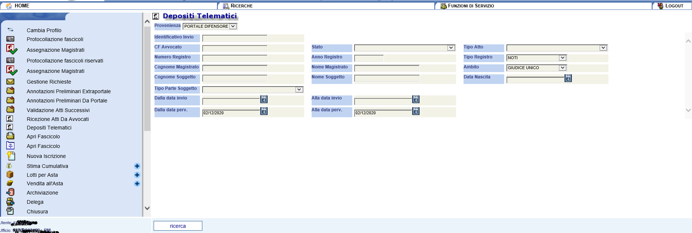
Figura 32 - Depositi telematici

L’elenco è ricercabile per:
- Identificativo invio: si tratta della sequenza AAAA/NNNNNNN che il PDP genera, in maniera univoca, per ogni deposito e che l’avvocato ha a disposizione sulla ricevuta di accettazione prodotta dal portale;
- codice fiscale dell’avvocato;
- stato del deposito (PERVENUTO, IN FASE DI VERIFICA, ACCOLTO, RESPINTO);
- numero/anno registro (allo stato solo registro “NOTI”);
- cognome/nome magistrato;
- ambito (allo stato solo “GIUDICE UNICO”);
- cognome/nome e data di nascita del Soggetto;
- tipo parte Soggetto
- tipo atto;
- periodo pervenimento (dalla data perv. - alla data perv.);
- Periodo invio (dalla data invio- alla data invio);
Dopo aver selezionato i criteri desiderati, risulta visibile un elenco di depositi (Figura 33).

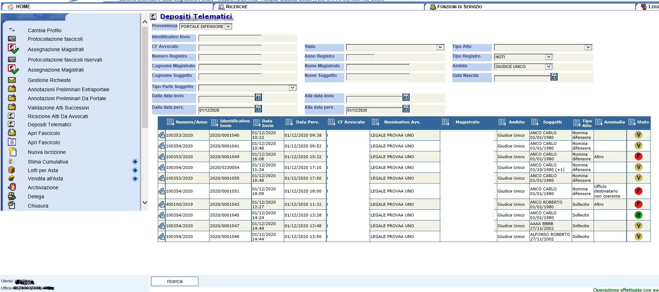
Figura 33 - Elenco depositi telematici

Cliccando sul bottone a forma di graffetta di colore azzurro presente nella prima colonna dei risultati, si possono compiere le seguenti operazioni: visualizzare l’atto trasmesso, la ricevuta del deposito effettuato rilasciata all’avvocato e l’esito dei relativi controlli effettuati in automatico (figura 34).
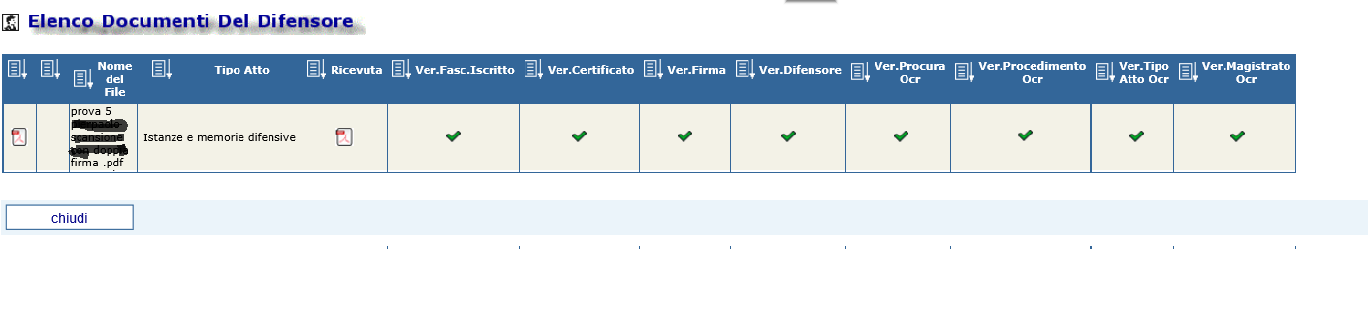
Figura 34 - Visualizzazione Atto / Ricevuta e esito controlli automatici

Nell’elenco dei risultati, per ogni deposito, nella colonna “Anomalia” è indicata la motivazione del rifiuto. Cliccando sull’icona presente nella colonna “Stato” si visualizza lo storico delle modifiche (Figura 35).

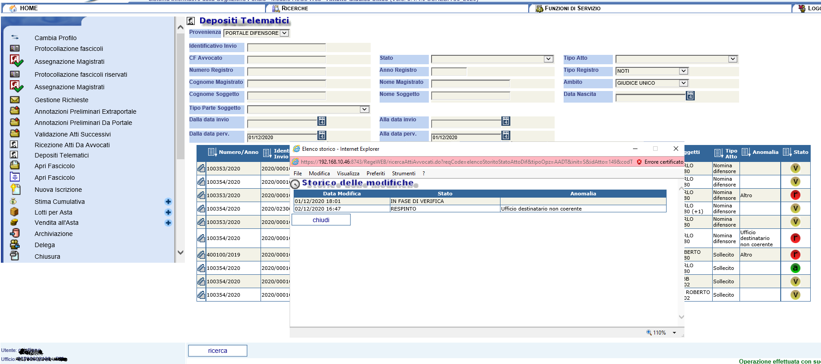
Figura 35 - Storico delle modifiche e consultazione motivazione richiesta rifiutata

Nell’elenco dei risultati, nella colonna “Stato”, è indicato, tramite un’icona contenente una lettera (Figura 34), lo stato di ogni deposito. Di seguito è riportata la legenda delle icone:

- P = Pervenuto: è lo stato dell’atto nel momento in cui il deposito arriva sul modulo ReGeWEB di SICP; in automatico si genera una notifica che informa il PDP dell’avvenuta ricezione dello stesso. Gli atti con questo stato sono visibili esclusivamente in "Depositi Telematici";

- V = In fase di verifica: è lo stato successivo al pervenimento; l’atto passa da “P” a “V” quando il PDP riceve la notifica generata automaticamente dal modulo ReGeWEB. In questa fase è possibile gestire l’atto, per la sua lavorazione, entrando nelle funzionalità di "Ricezione atti da avvocati";

- R = Respinto; è lo stato in cui si trova l’atto nel momento in cui l'utente del ReGeWEB ha rifiutato il deposito;

- A = Accolto: è lo stato in cui si trova l’atto nel momento in cui l'utente del ReGeWEB ha accettato il
deposito.

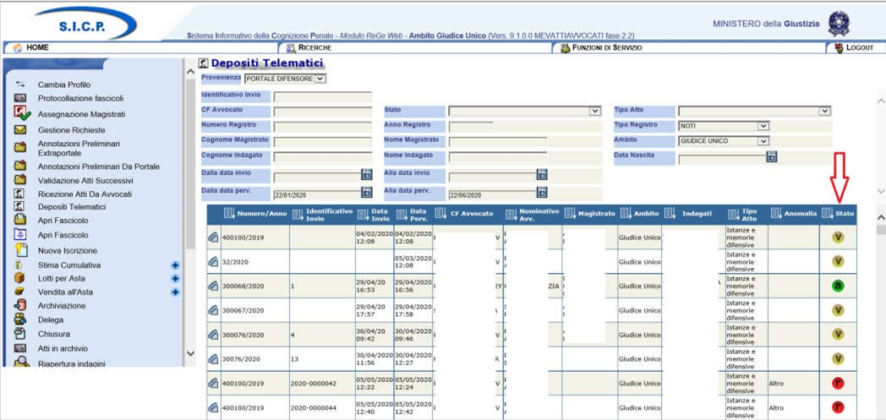
Figura 36 – Icone stato deposito atti

A seguire un riepilogo degli stati e delle fasi dei depositi riportati sul PDP confrontati/integrati con lo “Stato” sul modulo ReGeWEB di SICP:

- In PDP viene generato un atto e inviato verso il modulo ReGeWEB: lo stato dell’atto in PDP risulta come “INVIATO”; in questa fase l’atto viene inviato in un primo momento al modulo applicativo che si occupa dell’inoltro dell’atto dal PDP alla Procura di destinazione (e viceversa): ciò modificherà lo stato in PDP cambiandolo in “IN TRANSITO”. In tale modulo è presente un BATCH temporizzato che, a seguito di verifiche, invia l’atto verso ReGeWEB.

- ReGeWEB riceve l’atto dal PDP: in questo momento il deposito arriva sul modulo ReGeWEB di SICP e gli
atti in questa fase si trovano nello stato “P”.

- PDP riceve la notifica inviata automaticamente da ReGeWEB: in questa fase lo stato dell’atto in PDP viene
modificato in “In fase di verifica” corrispondente allo stato “V” su ReGeWEB.

- L’atto depositato in ReGeWEB viene accolto dall’utente: in questa fase lo stato dell’atto in PDP, dopo
alcuni minuti necessari a veicolare la notifica, viene modificato in “ACCOLTO” (“A” su ReGeWEB).

L’atto depositato in ReGeWEB viene rifiutato dall’utente: in questa fase lo stato dell’atto in PDP, dopo alcuni minuti necessari a veicolare la notifica, viene modificato in “RIFIUTATO” seguito dalla motivazione selezionata dall’utente in fase di rifiuto (“R” su ReGeWEB)
  - Legenda dei controlli
Re.Ge.WEB, come già detto, procede ad effettuare una serie di controlli automatici sui depositi ed a segnalarne l’esito agli utenti.
Di seguito la tipologia dei controlli tecnici e formali di coerenza fra le informazioni digitate dall’avvocato sul Portale e il contenuto del documento allegato (controlli OCR):
- “Ver. Certificato”: verifica della validità del certificato tramite accesso al servizio messo a disposizione dall’amministrazione;
- “Ver. Firma”: Verifica dell’esistenza e della validità della firma digitale dell’avvocato che ha effettuato il deposito
- “Ver. Procura OCR”: Verifica della corrispondenza della Procura indicata nel documento con quella prescelta per il deposito nel Portale;
- “Ver. Proced. OCR”: Verifica della corrispondenza tra i dati del procedimento indicati nel documento con quelli digitati nel Portale;
- “Ver. Tipo Atto OCR”: Verifica della corrispondenza tra il Tipo atto prescelto nel Portale con quello effettivamente allegato;
- “Ver. Magistrato OCR”: Verifica della corrispondenza tra i dati del Magistrato indicati nel documento con quelli digitati nel Portale;
- “Ver. Soggetto OCR”: Verifica della corrispondenza tra i dati del soggetto indicati nel documento con quelli digitati nel Portale.

Di seguito la tipologia dei controlli formali di coerenza fra le informazioni digitate dall’avvocato sul Portale ed i dati contenuti nel Re.Ge.WEB:
- “Ver. Fasc. Iscritto”: Verifica se il numero di procedimento immesso dall’avvocato è presente nel registro notizie di reato.
- “Ver. Soggetto Attivo”: Verifica se il soggetto immesso dall’avvocato è presente nel registro notizie di reato.
- “Ver. Presenza avviso. 415 bis/408/411”: Verifica se è stato annotato sul fascicolo l’avviso di conclusione indagini (Art. 415 bis) oppure Avviso della richiesta di archiviazione alle parti offese (408) oppure Avviso della richiesta di archiviazione per particolare tenuità del fatto (411) presente tra i Provvedimenti Interlocutori , come in figura 37:

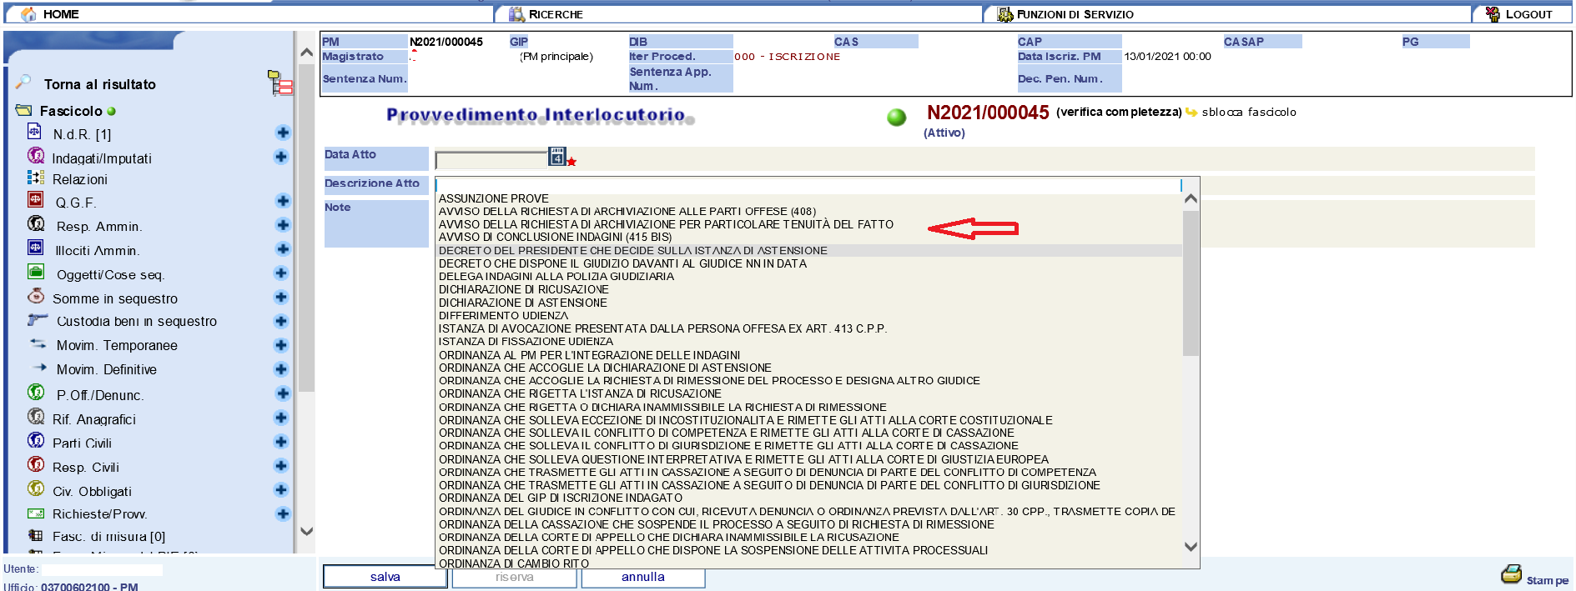
Figura 37 - Avviso Conclusioni Indagini ex art 415 cpp
Inoltre, l’applicativo segnala (Ver. Difensore) l’esito del controllo sull’esistenza e sullo stato dell’avvocato (attivo, radiato, sospeso, cancellato) che ha inviato l’atto. In tale ipotesi la segnalazione è bloccante e l’utente può soltanto rifiutare l’atto.
Si riporta nella figura nr 38 il messaggio che informa che l’avvocato non è censito nel REGINDE. Il
messaggio è visibile cliccando sull’icona attache presente sul deposito (analogo messaggio apparirà per
indicare se l’avvocato è radiato, sospeso o cancellato).

Figura 38 - Verifica Stato Avvocato Reginde
  - Iscrizione nel RGNR di una annotazione preliminare proveniente dal portale PDP
Per le iscrizioni delle Annotazioni preliminari inviate tramite Portale PDP è presente la voce di menu Annotazioni Preliminari Da Portale.
La scelta da effettuare, in base al primo sottomenu visualizzato, è la terza fra le seguenti tre opzioni:
- Urgenti
- Ordinarie.
- Avvocato.

In seguito a questa selezione, sono poi visualizzate le altre possibili scelte:
- Validazione
- Iscrizione
- Validazione e Iscrizione.

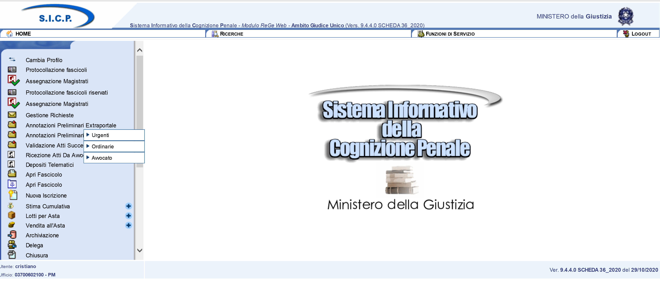
Figura 39 - Iscrizione nel RGNR di una annotazione preliminare proveniente dal portale PDP

    - Validazione
Da questo menu si attiva la possibilità di validare la parte multimediale allegata alle annotazioni preliminari pervenute a seguito di invio di denunce/querele attraverso il Portale PDP.
I campi di ricerca per le Annotazioni preliminari di provenienza “Portale NDR” da Validare sono mostrati nella figura seguente:

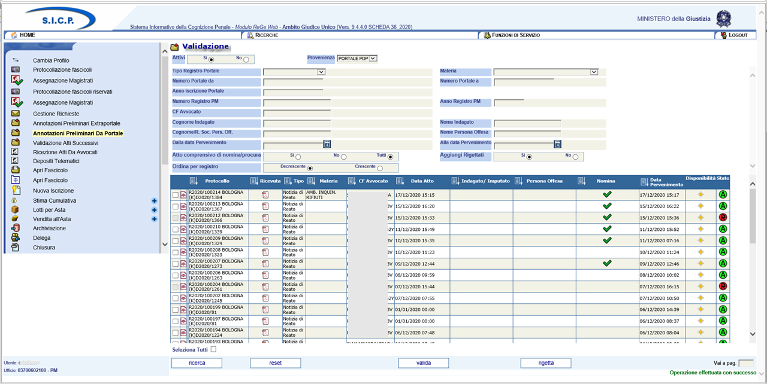
Figura 40 - Ricerca ed esito Annotazioni preliminari da Validare
Di default è abilitata la ricerca per Attivi valorizzata a SI, ed è impostata la provenienza “Portale PDP”.
I campi di ricerca sono i seguenti:
- Attivi: valori ammessi: Si (default)/No;
- Provenienza: fisso non modificabile, unico valore ammesso: PORTALE PDP;
- Tipo Registro Portale: facoltativo, permette di selezionare la tipologia di registro;
- Materia: facoltativo, permette di selezionare la materia;
- Nr Portale da / Nr Portale a: facoltativo, permette di indicare un intervallo di nr del Portale;
- Anno di iscrizione al Portale: facoltativo, permette di indicare l’anno di iscrizione sul Portale NDR;
- Nr Registro PM: facoltativo, permette di inserire il numero di iscrizione del registro PM (per le NdR iscritte);
- Anno Registro PM: facoltativo, permette di inserire l’anno di iscrizione del registro PM (per le NdR iscritte);
- CF Avvocato: facoltativo, permette di specificare il Codice Fiscale dall’avvocato che ha effettuato la presentazione della denuncia/querela;
- Cognome Indagato: facoltativo, permette di indicare il cognome dell’indagato (per denunce/querele integrate dall’ufficio);
- Nome Indagato: facoltativo, permette di indicare il nome dell’indagato (per denunce/querele integrate dall’ufficio);
- Cognome/R.Soc. Pers.Off.: facoltativo, permette di indicare il cognome o la ragione sociale della P.O. (per denunce/querele integrate dall’ufficio);
- Nome Persona Offesa: facoltativo, permette di indicare il nome della P.O. (per denunce/querele integrate dall’ufficio);
- Dalla data Pervenimento: facoltativo, va valorizzato con la data di inizio che delimita l’intervallo temporale di ricerca in cui sono pervenute le denunce/querele in Procura;
- Alla data Pervenimento: facoltativo, va valorizzato con la data finale che delimita l’intervallo temporale di ricerca in cui sono pervenute le denunce/querele in Procura;
- Atto comprensivo di nomina/procura (default Tutti): consente di scegliere le denunce/querele comprensive di nomina dell’avvocato;
- Aggiungi Rigettati (default Si): consente di scegliere se mostrare le denunce/querele rigettate o meno.
Nell’esito della ricerca vengono mostrati i seguenti campi:
- Protocollo: riporta il numero di registrazione su ReGeWeb (inizia con la lettera R), la sede, il tipo di registro e il numero di inserimento sul portale PDO (inizia con la lettera D);
- Ricevuta: facendo click sull’icona è possibile scaricare la ricevuta del deposito sul portale PDP;
- Tipo: sempre Notizia di Reato;
- Materia;
- CF Avvocato che ha presentato la denuncia/querela;
- Data Atto ovvero data di presentazione della denuncia/querela sul portale PDP;
- Indagato/Imputato;
- Persona Offesa;
- Nomina: segno di spunta presente se la denuncia/querela è comprensiva di nomina/procura speciale (dato inserito dall’avvocato in fase di presentazione);
- Data pervenimento, ovvero data/ora in cui la denuncia/querela è pervenuta a RegeWeb;
- Disponibilità;
- Stato.
L’utente può selezionare una o più annotazioni preliminari con il check nella prima colonna (per selezionarle tutte occorre si può premere il check Seleziona Tutti) e richiedere una delle seguenti operazioni:
- Valida: viene richiesta conferma con un apposito messaggio:
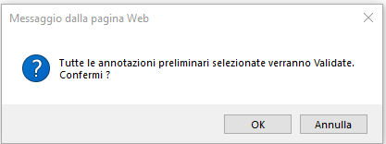
Figura 41 – Messaggio richiesta conferma Valida Annotazioni preliminari da Validare

- Rigetta: viene richiesta conferma con un apposito messaggio:
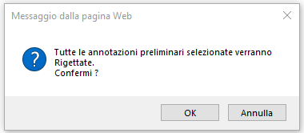
Figura 42 – Messaggio richiesta conferma Rigetta Annotazioni preliminari da Validare

A seguito di tale operazione lo stato cambia dallo stato iniziale di Acquisito a Validato o a Rigettato. A seguito di validazione l’annotazione non è più elencata nella lista di quelle da validare.
Gli stati possibili visualizzati sono:

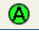 | Acquisita | La NdR è stata acquisita correttamente dalla Procura
 | Rigettata | La NdR è stata rigettata

    - Iscrizione
Da questo menu si attiva la possibilità di ricercare ed iscrivere le annotazioni preliminari provenienti da Portale NDR che sono già state validate.
Lo stato di validazione è evidenziato dall’icona
I criteri di ricerca sono gli stessi descritti nel paragrafo precedente per la funzione di Validazione, così come i dati mostrati nell’esito di ricerca.
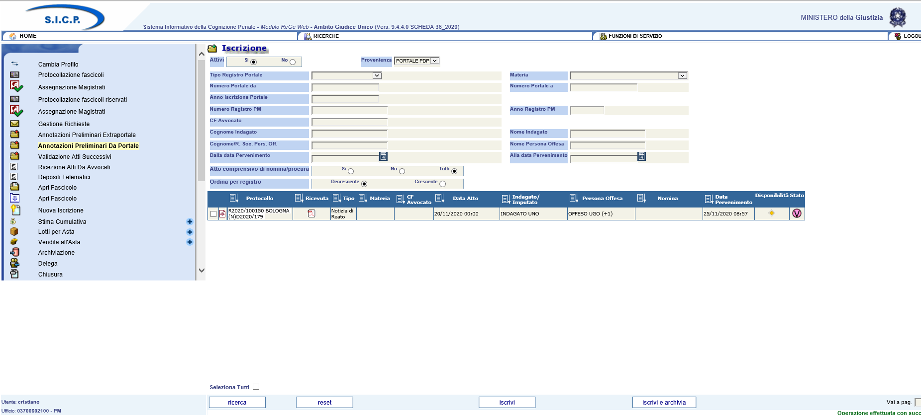
Figura 43 - Ricerca ed esito Annotazioni preliminari da Iscrivere

Effettuando un click sul numero di Progressivo (Colonna Protocollo) o sull’icona a sinistra della specifica notizia di reato, si apre la sezione di modifica/integrazione della stessa:
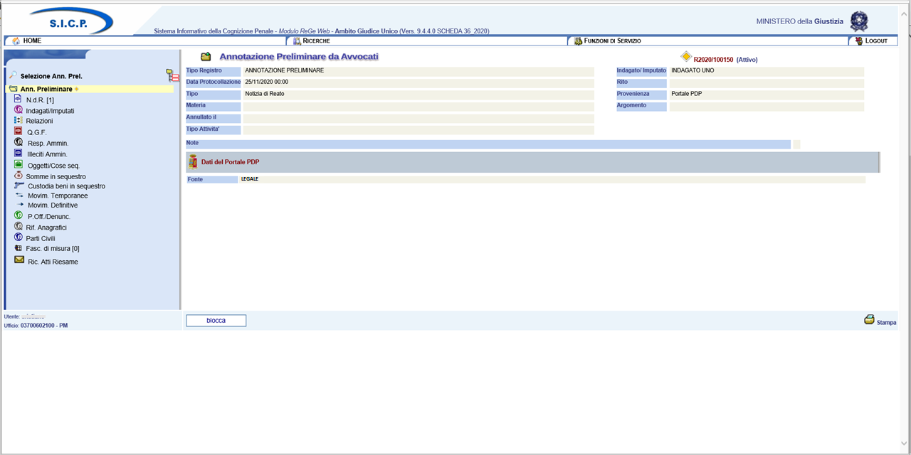
Figura 44 - Annotazione preliminare da Iscrivere
Per consultare i dati è sufficiente fare click su uno dei nodi nell’albero di sinistra e ove presenti link nelle pagine far click su questi.

Modifica/integrazione annotazione preliminare da avvocato
Se si vuole modificare/integrare l’annotazione preliminare si deve prima premere il tasto Blocca. La maschera si modifica mostrando i comandi a disposizione:
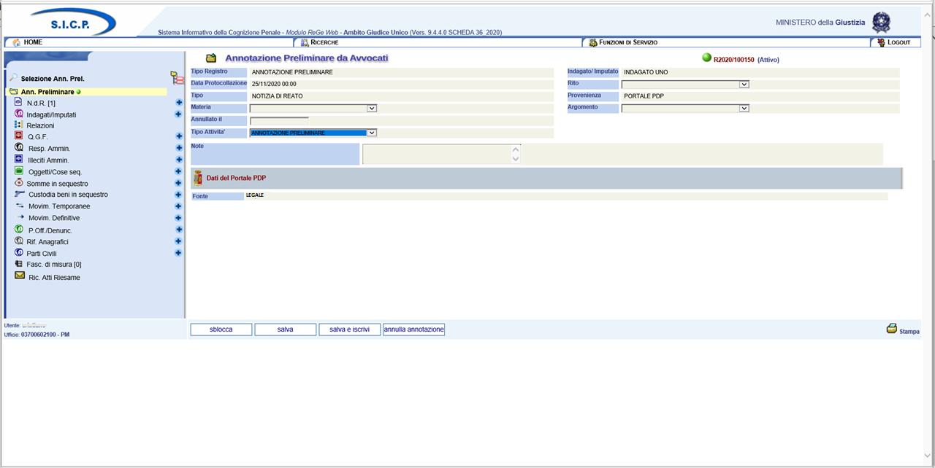
Figura 45 - Annotazione preliminare da Iscrivere – in modifica
Facendo click sul nodo N.d.R. si apre la maschera:
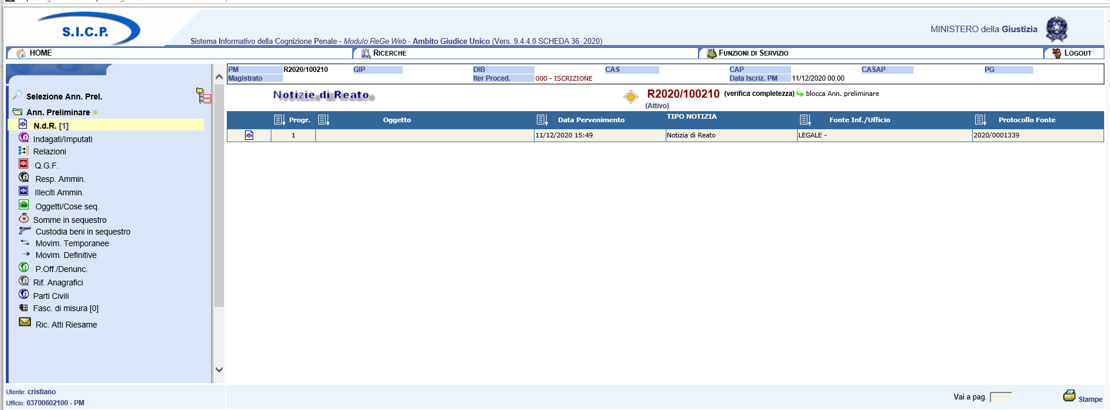
Figura 46 - Annotazione preliminare da Iscrivere – Quadro N.R.
Facendo click sull’icona nella prima colonna si apre la maschera di dettaglio:

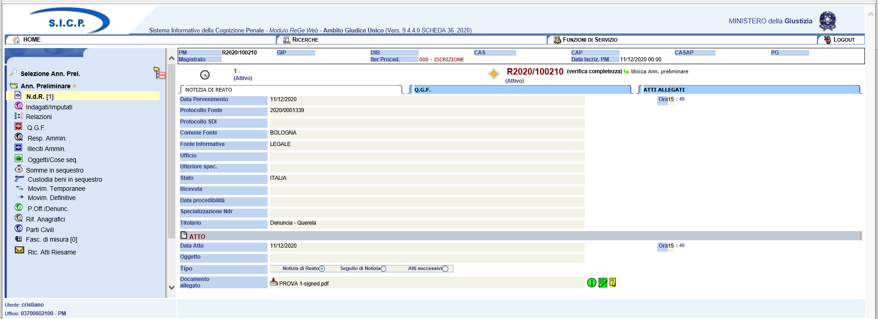
Figura 47 - Annotazione Preliminare in modifica/integrazione - Sottoquadro NDR

Scaricare la denuncia/querela e visualizzarla fare clock sull’icona di download a sinistra del nome del file.
A lato dei documenti allegati sono visibili alcune icone che forniscono informazioni sulla qualità del file e, se il file è firmato digitalmente, anche informazioni sui controlli della validità delle firme e dei certificati.
Di seguito la tabella con la descrizione delle icone riportata nei relativi tooltip.
Icona | Tooltip
 | Verifica della conformità del documento allo standard di qualità
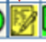 | Verifica della firma alla data di caricamento e alla data di apposizione
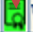 | Verifica del certificato
Tabella 1. Icone esplicative delle verifiche su allegati alla NdR

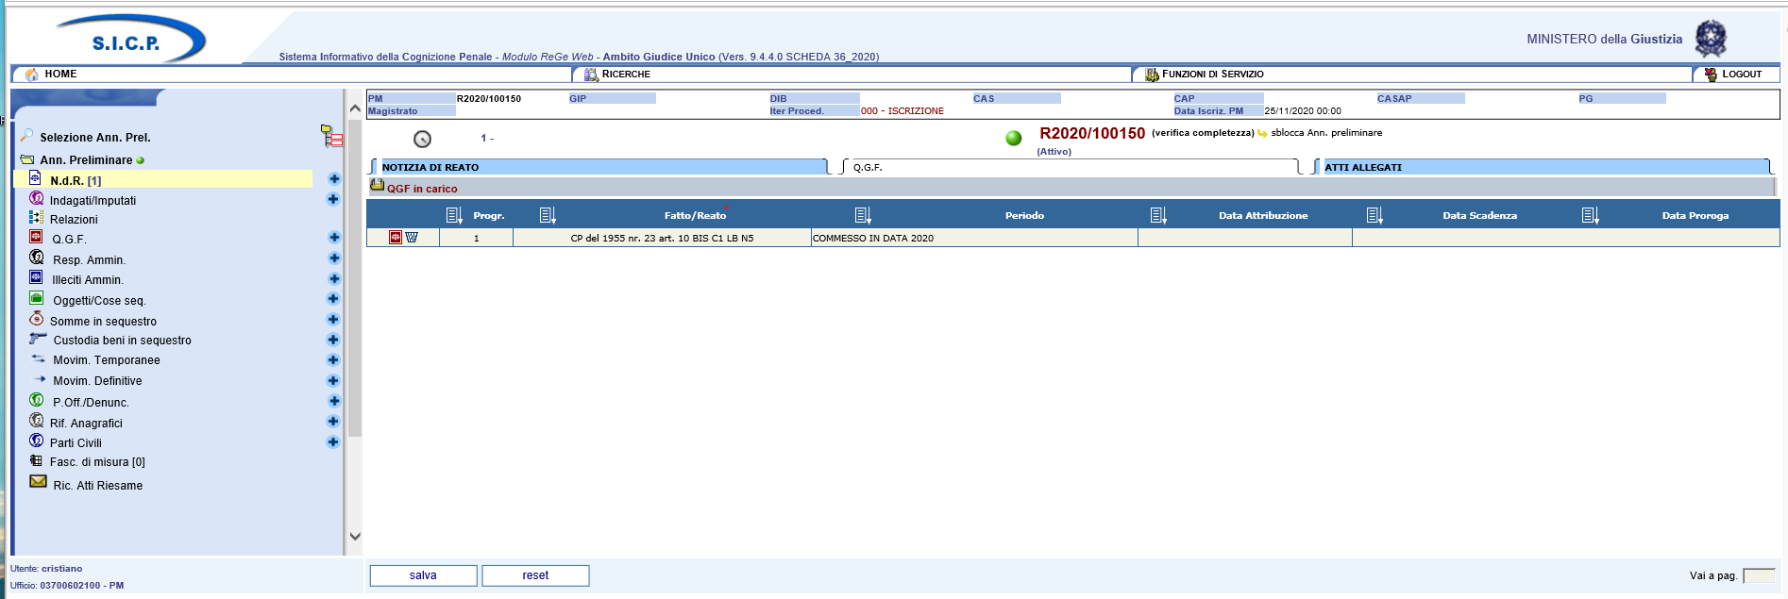
Figura 48 - Annotazione Preliminare in modifica/integrazione - Sottoquadro QGF
Per rimuovere la QGF fare click sull’icona con il cestino. Per modificarla andando ai quadri relativi fare click sull’icona a sinistra o sulla descrizione della QGF.
Di seguito sono elencati i quadri da cui si possono gestire le informazioni relative all’annotazione preliminare.
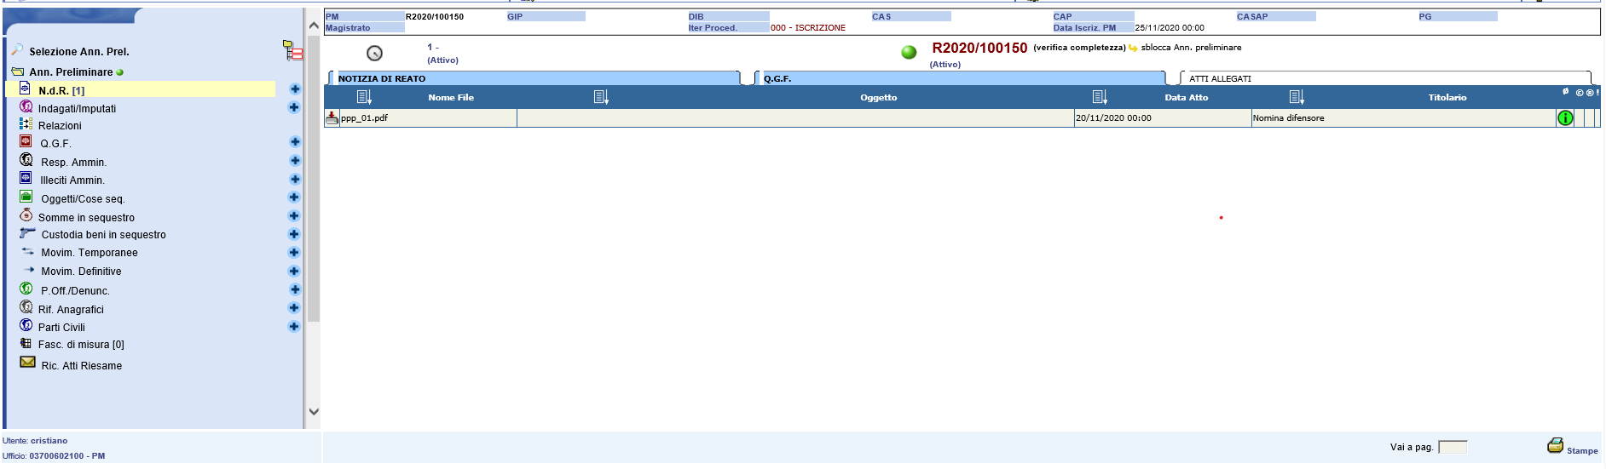
Figura 49 - Annotazione Preliminare in modifica/integrazione - Sottoquadro allegati

Il quadro riporta l’elenco di tutti gli allegati pervenuti. Scaricare un allegato e visualizzarlo fare clock sull’icona di download a sinistra del nome del file.
Descriviamo di seguito gli altri quadri per la modifica/integrazione della segnalazione trasmessa dall’avvocato:

Quadro Indagati
Inizialmente vuoto deve essere popolato dall’utente ReGeWEB.
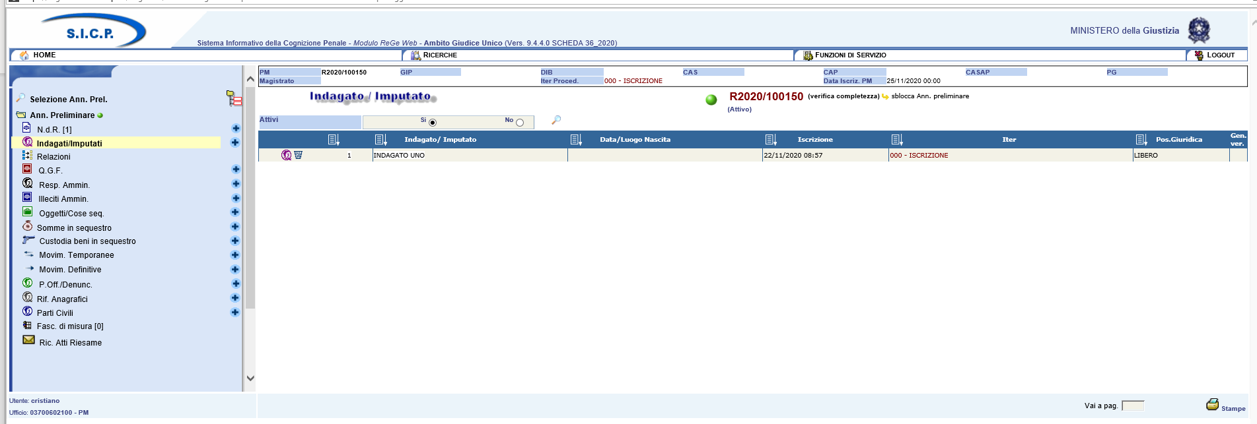
Figura 50 – Annotazione preliminare da avvocati - Quadro elenco indagati inseriti

Facendo click sull’identificativo dell’indagato si apre la maschera di dettaglio:
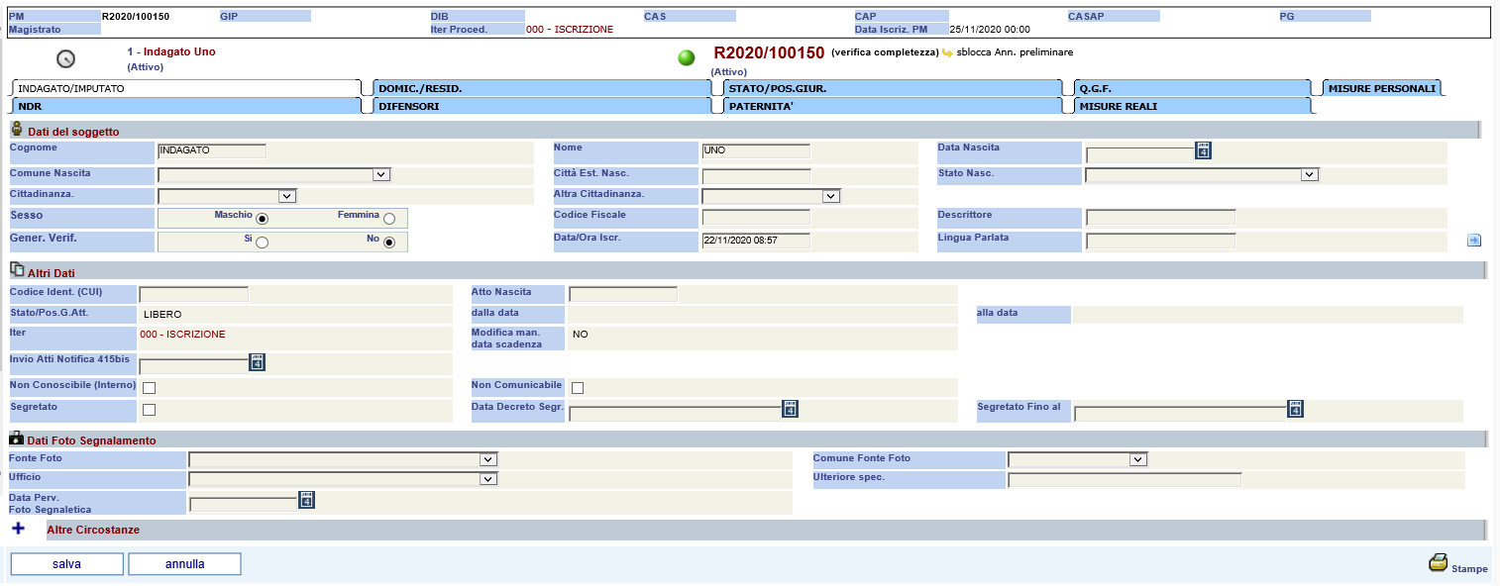
Figura 51 – Annotazione preliminare da avvocati - Indagati anagrafica

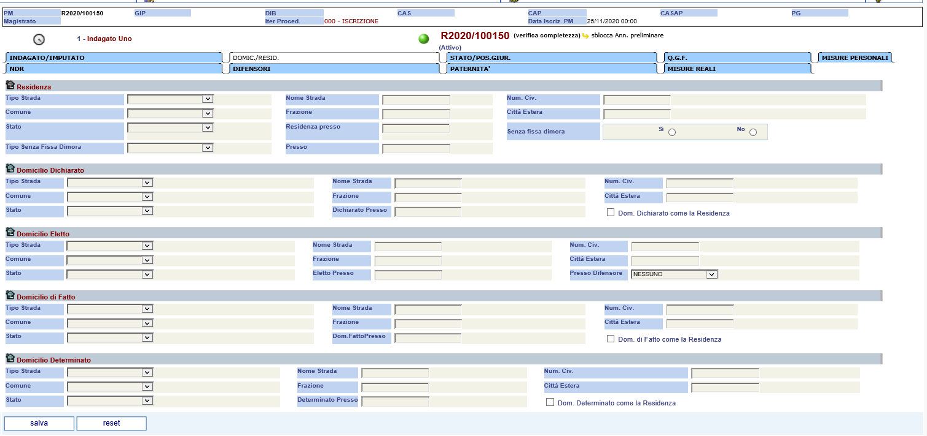
Figura 52 – Annotazione preliminare da avvocati - Quadro indagati – inserimento domicilio

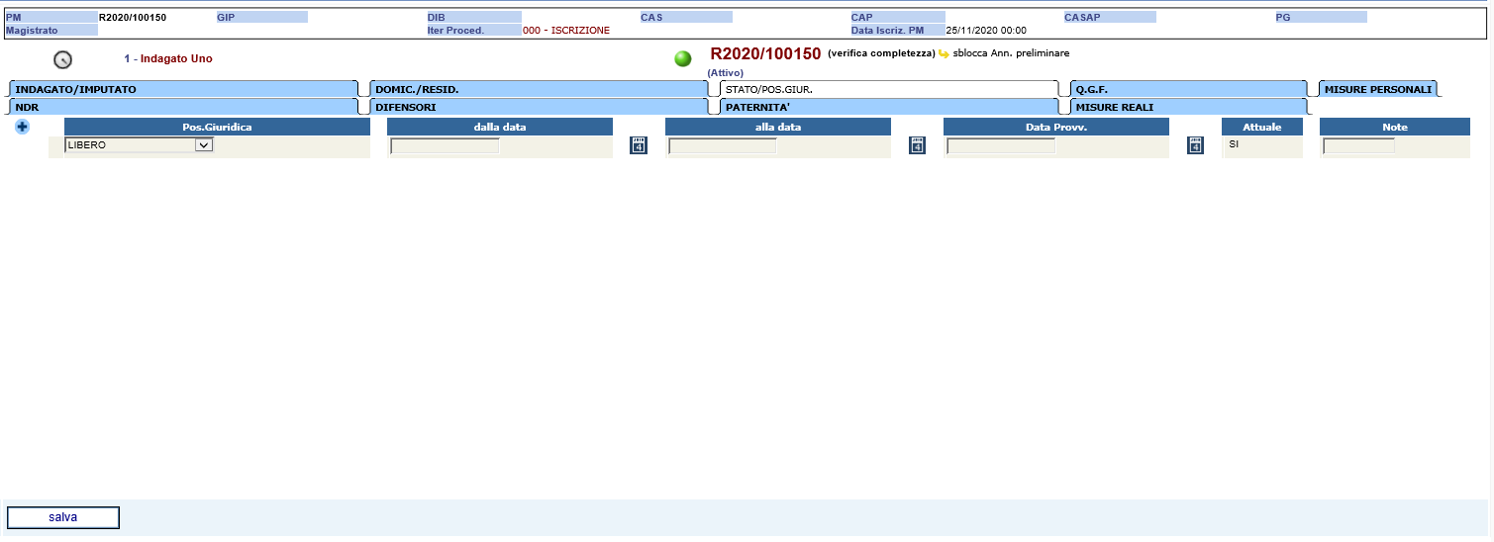
Figura 53 – Annotazione preliminare da avvocati - Quadro indagati – inserimento stato posizione giuridica

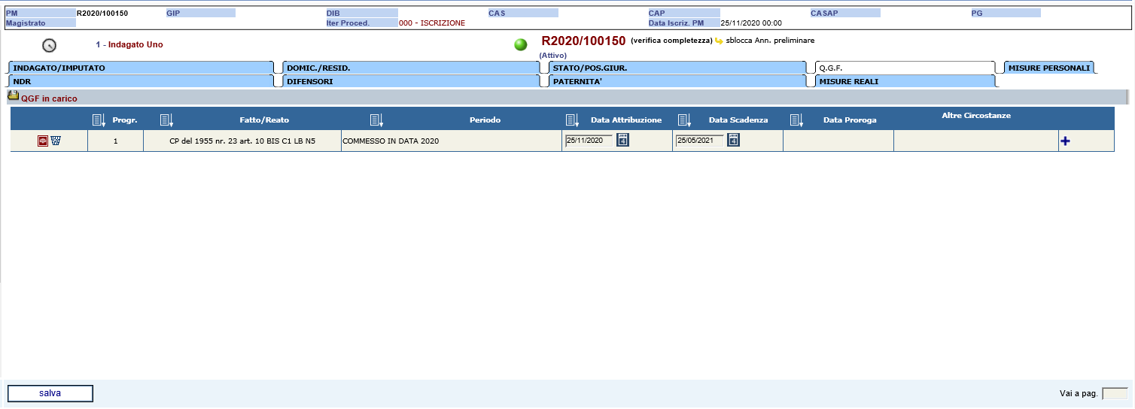
Figura 54 – Annotazione preliminare da avvocati - Quadro indagati – inserimento QGF
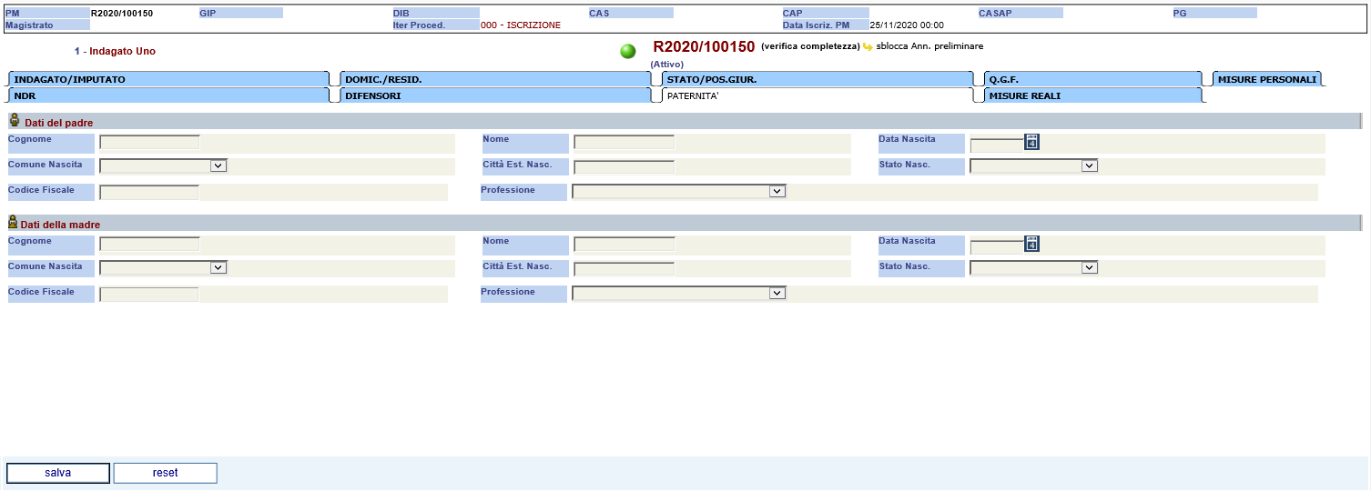
Figura 55 – Annotazione preliminare da avvocati - Quadro indagati – inserimento paternità

Quadro QGF (Qualificazione Giuridica del Fatto)
È del tutto analogo al quadro QGF del Portale NDR richiamabile da voce di menù di cui offre le stesse funzionalità per il completamento della denuncia/querela trasmessa dall’avvocato.
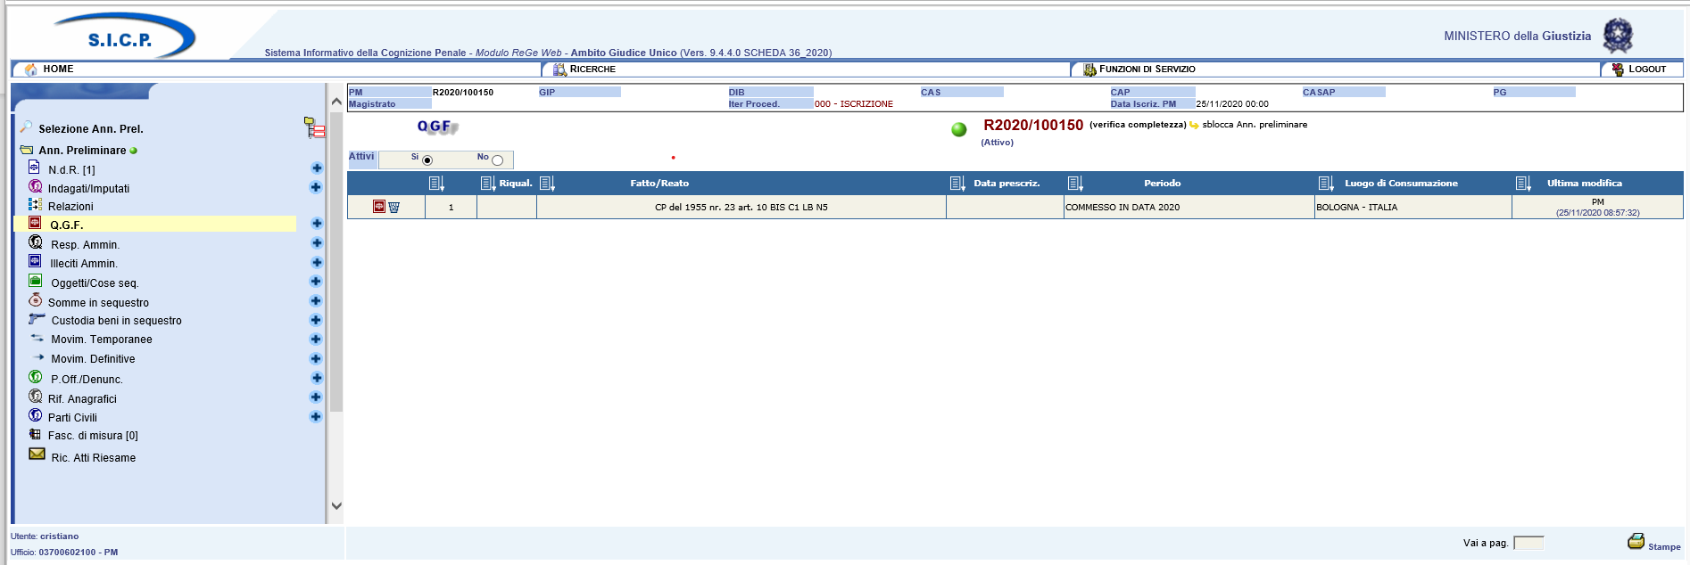
Figura 56 – Annotazione preliminare da avvocati - Quadro QGF – elenco QGF inserite

Per rimuovere la QGF fare click sull’icona con il cestino. Per modificarla andando ai quadri relativi fare click sull’icona a sinistra o sulla descrizione della QGF.

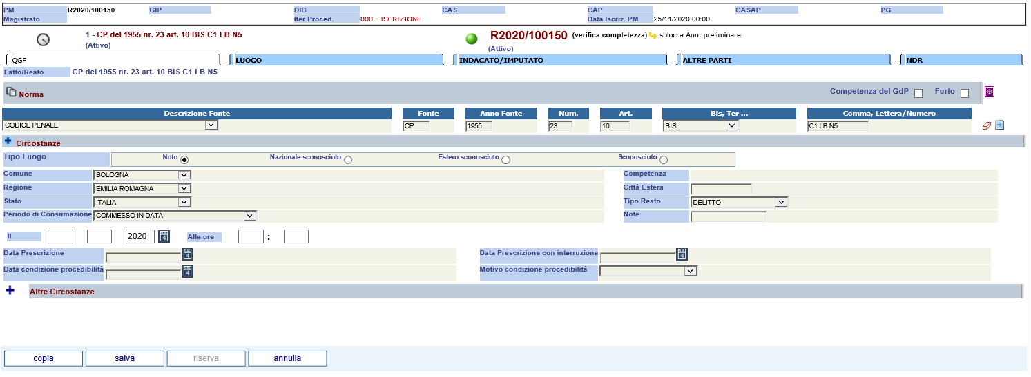
Figura 57 – Annotazione preliminare da avvocati - Quadro QGF - inserimento

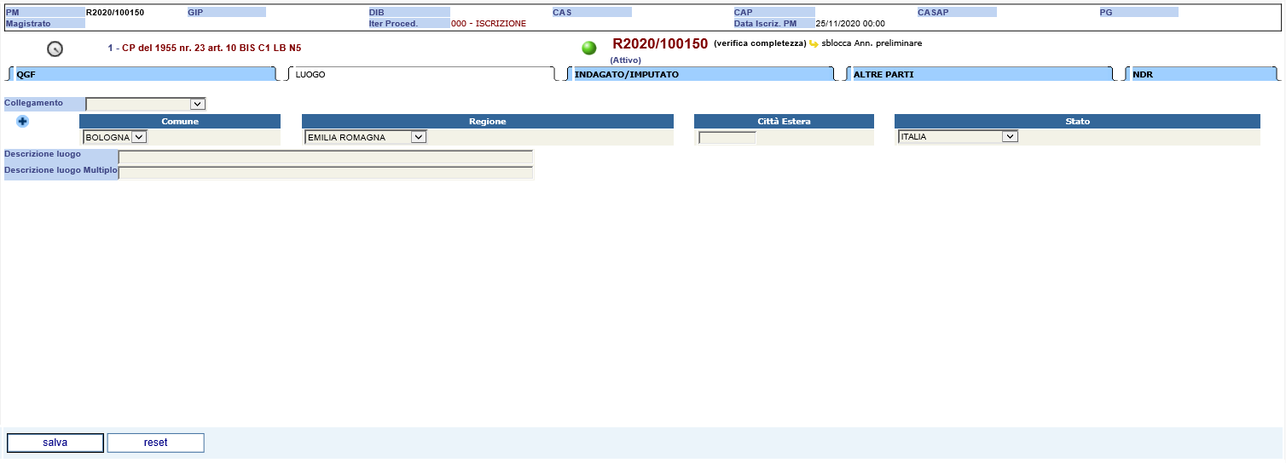
Figura 58 – Annotazione preliminare da avvocati - Quadro QGF – Luogo

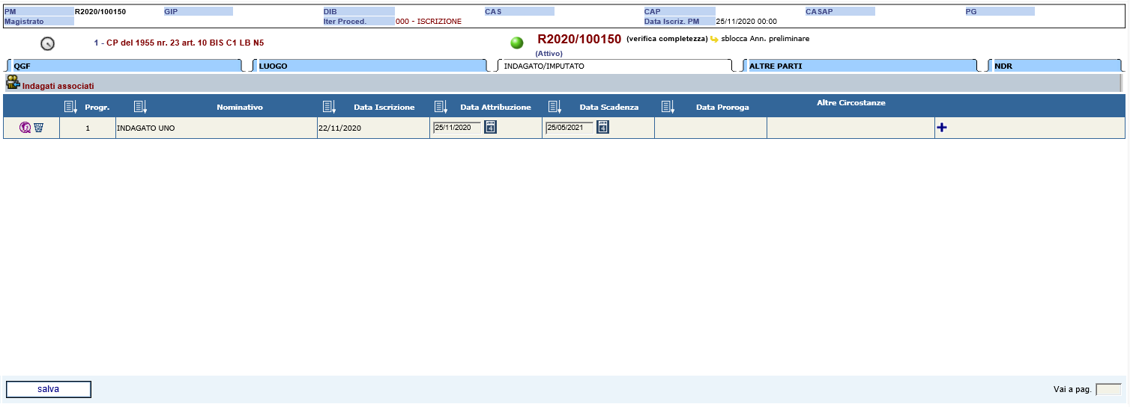
Figura 59 – Annotazione preliminare da avvocati - Quadro QGF – Indagato/imputato

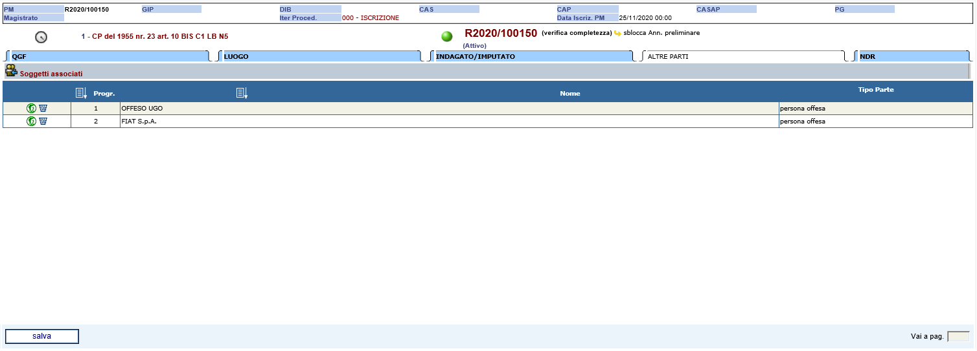
Figura 60 – Annotazione preliminare da avvocati - Quadro QGF – Altre parti

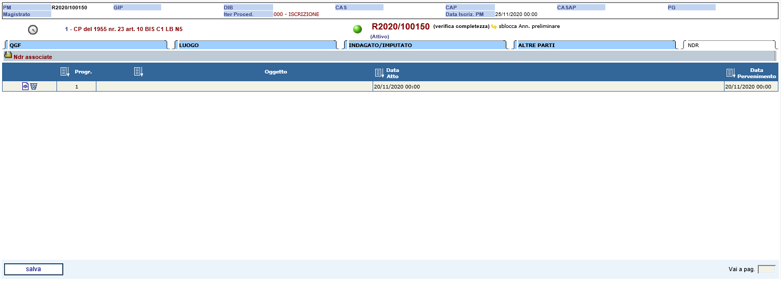
Figura 61 – Annotazione preliminare da avvocati - Quadro QGF – NdR

Quadro Responsabile Amministrativo
Il Quadro Responsabile Amministrativo, presente nei fascicoli appartenenti al Registro Noti, è del tutto analogo al quadro del Portale NDR richiamabile da voce di menù di cui offre le stesse funzionalità per il completamento della denuncia/querela trasmessa dall’avvocato. Inizialmente vuoto può essere popolato dall’utente SICP. Per il dettaglio si rimanda la manuale Portale NDR (RIF6).
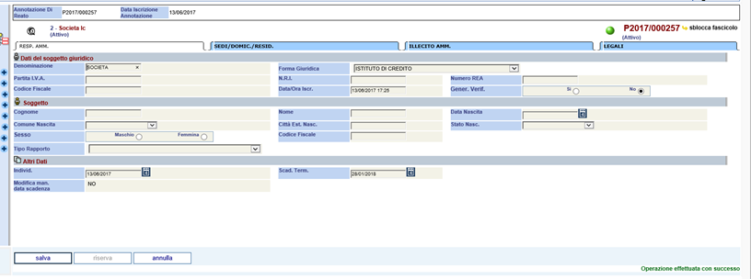
Figura 62 – Annotazione preliminare da avvocati - Quadro Resp- Amm. – anagrafica

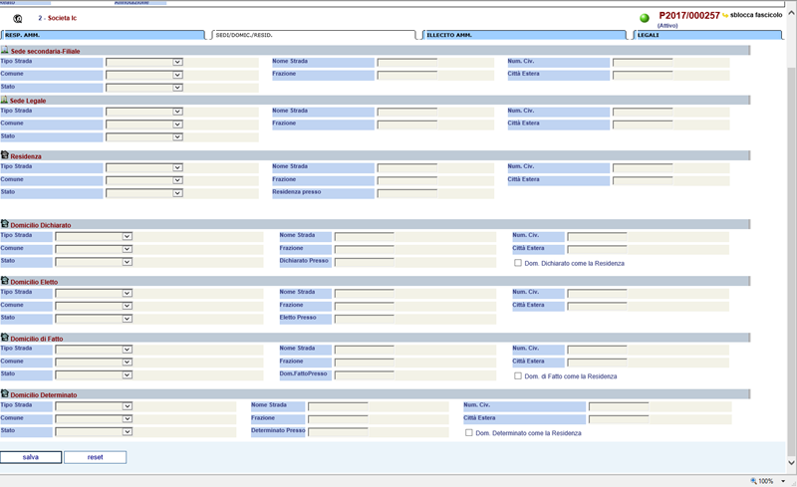
Figura 63 – Annotazione preliminare da avvocati - Quadro Resp- Amm. - domicilio

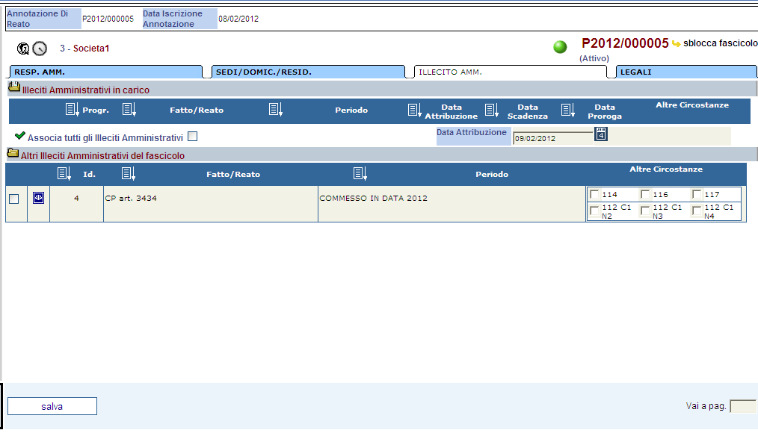
Figura 64 – Annotazione preliminare da avvocati - Quadro Resp- Amm. – illecito amm.

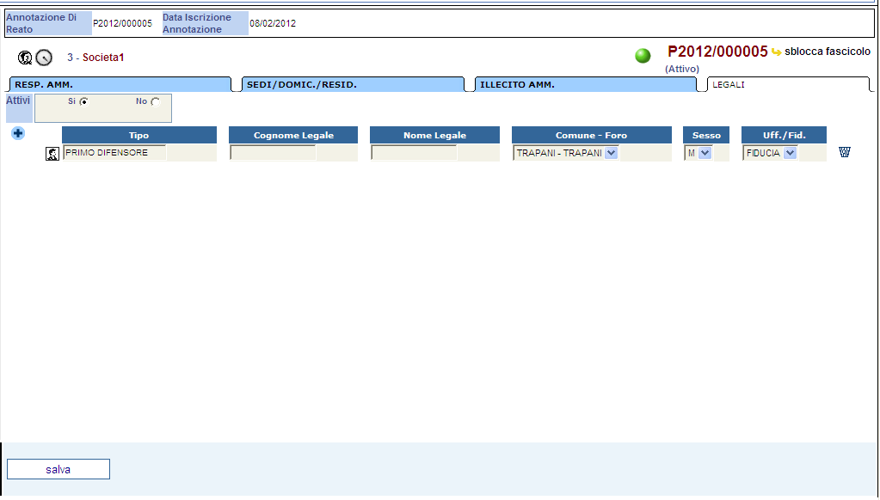
Figura 65 – Annotazione preliminare da avvocati - Quadro Resp- Amm. - legale

Quadro Illecito Amministrativo
Il quadro Illecito Amministrativo, è del tutto analogo al quadro del Portale NDR richiamabile da voce di menù di cui offre le stesse funzionalità per il completamento della denuncia/querela trasmessa dall’avvocato. Inizialmente vuoto può essere popolato dall’utente SICP.
L’illecito amministrativo è legato esclusivamente ai Responsabili Amministrativi.

Quadro Persona Offesa
Il quadro Persona Offesa, è del tutto analogo al quadro del Portale NDR richiamabile da voce di menù di cui offre le stesse funzionalità per il completamento della denuncia/querela trasmessa dall’avvocato.

Iscrizione annotazione preliminare da avvocato
Per iscrivere l’annotazione preliminare da elenco selezionare la checkbox relativa e effettuare un click sul pulsante “iscrivi”.

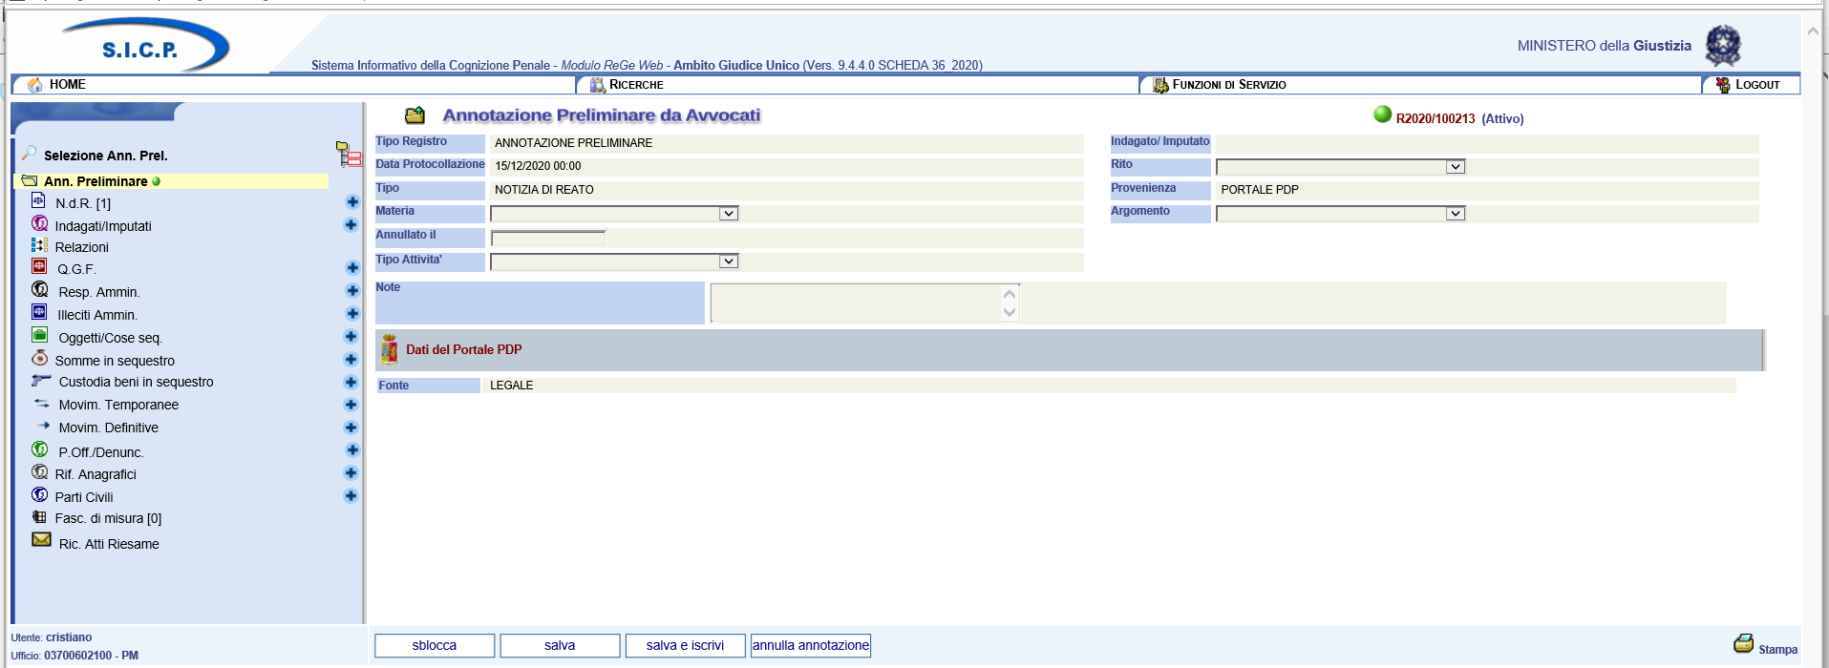
Figura 66 - Modulo ReGe Web – Annotazione Preliminare da iscrivere

Una finestra di conferma avvisa che le annotazioni preliminari selezionate verranno iscritte come nuove Notizie di Reato

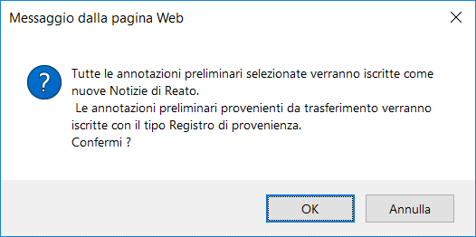
Figura 67 - Modulo ReGe Web – Conferma iscrizione delle Notizie di Reato

- Scegliere il tipo di registro di destinazione (nell’esempio Noti),
- Scegliere il magistrato a cui sarà assegnato il fascicolo,
- Indicare quali informazioni saranno inviate al Portale PDP relativamente al Nr fascicolo e al Magistrato Assegnato. (NB in questa versione anche se selezionati non saranno visibili nel Portale PDP).

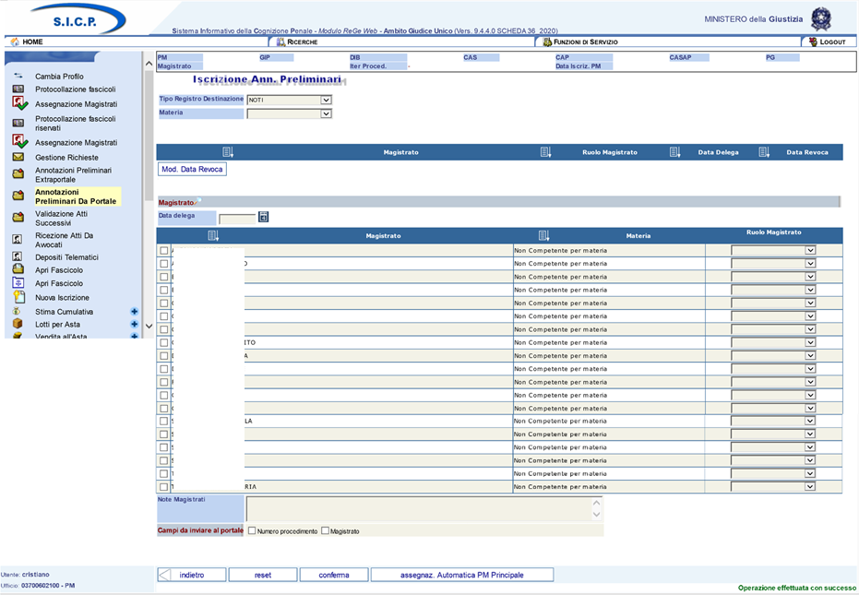

Figura 68 - Modulo ReGe Web – Iscrizione Annotazioni Preliminari

Una finestra di conferma avvisa che il procedimento è stato iscritto nel portale RegeWeb

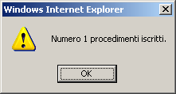
Figura 69 - Modulo ReGe Web – Conferma iscrizione procedimento

Un’altra finestra riepiloga le iscrizioni eseguite:

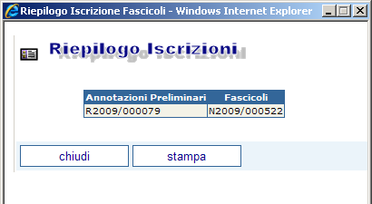
Figura 70 - Modulo ReGe Web – Riepilogo iscrizione Fascicoli

    - Validazione e Iscrizione
Da questo menu si attiva la possibilità di ricercare ed iscrivere le annotazioni preliminari provenienti da Portale NDR che sono in stato di acquisito o validate. L’iscrizione comporta in automatico la validazione. I passaggi dell’iscrizione sono analoghi a quelli descritti nel paragrafo precedente.
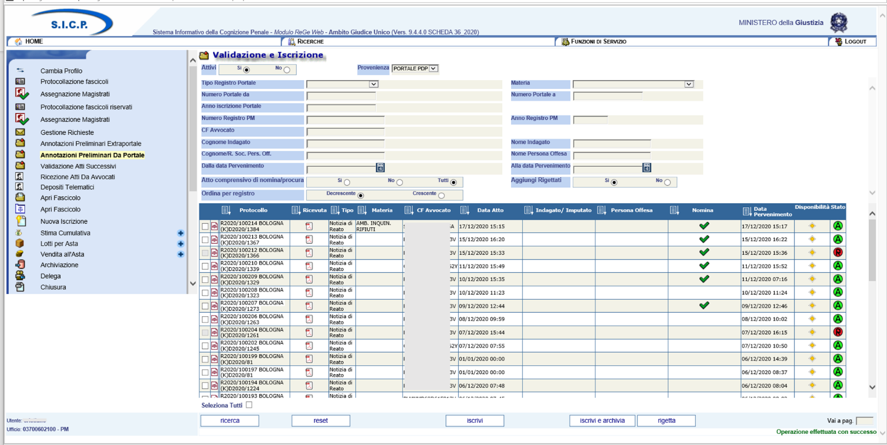
Figura 71 – Validazione e iscrizione

  - Monitoraggio Atti Portale Depositi
La funzione “Monitoraggio Atti portale Depositi”, dedicata agli Amministratori di Sistema, alla quale si accede dalle funzioni di servizio, contiene le seguenti funzionalità (Figura 71):
- Richieste elaborate (2.5.1)
- Tempi di elaborazione (2.5.2)
- Errori di elaborazione (2.5.3)

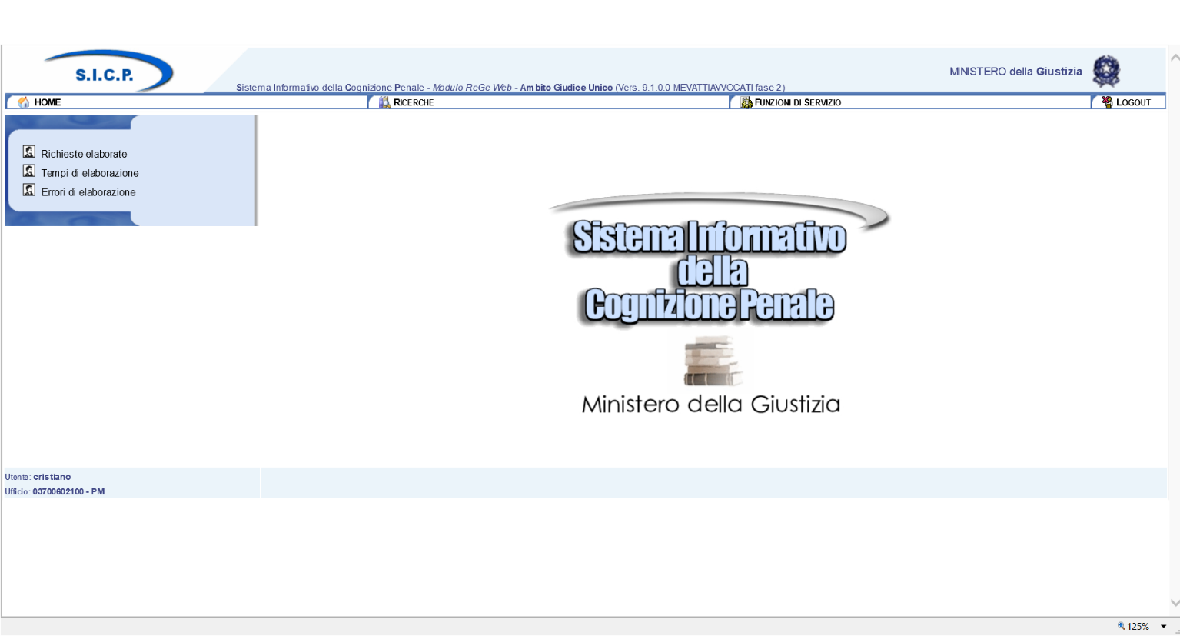
Figura 72 -Monitoraggio Atti Portale difensore

    - Richieste Elaborate
La funzionalità “Richieste Elaborate” (Figura 72) permette di visualizzare un grafico rappresentativo del totale dei depositi elaborati in un determinato periodo, impostando come criterio di ricerca l’intervallo di date desiderato:
- Dalla data perv. – dalla data del pervenimento;
- Alla data perv. - alla data del pervenimento.

Dopo aver impostato il periodo desiderato, utilizzando il tasto “calcola” il sistema produce un grafico che indica il totale dei depositi elaborati e specifica il numero di quelli accolti, respinti e in errore.
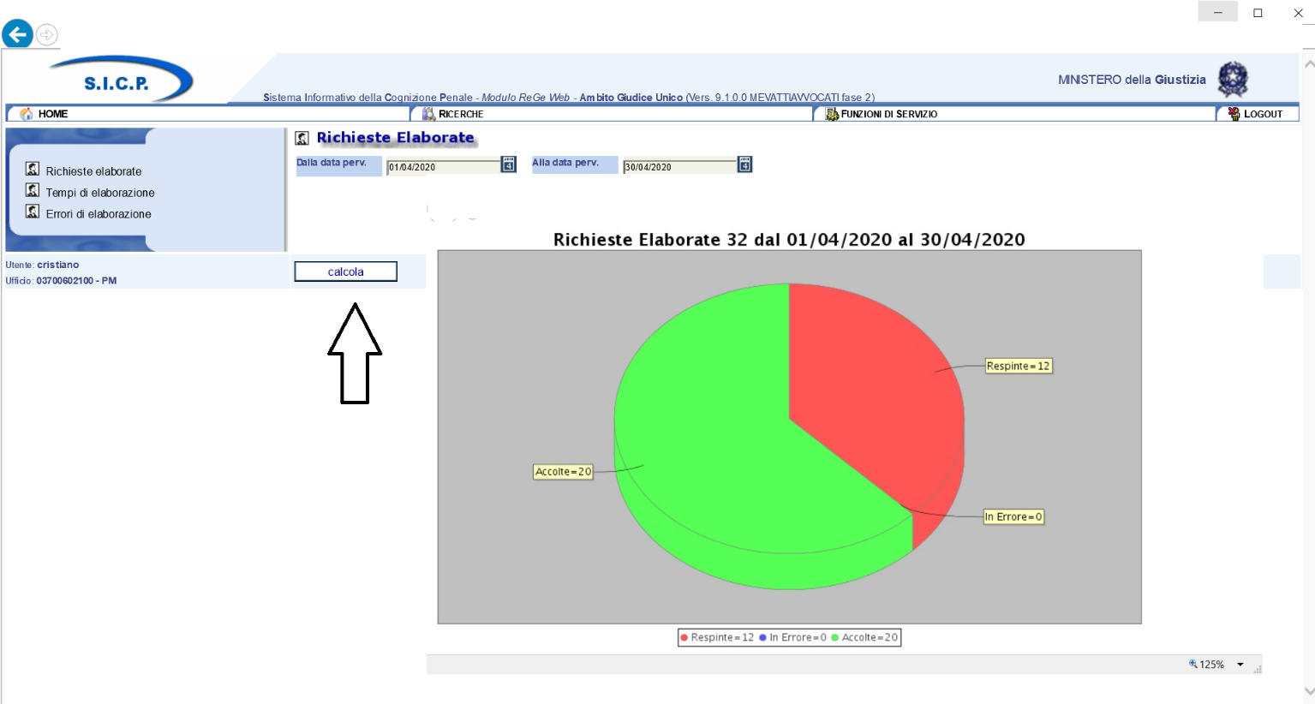
Figura 73 - Richieste Elaborate

    - Tempi di Elaborazione
La funzionalità “Tempi di Elaborazione” (Figura 73) permette di visualizzare un grafico rappresentativo dei tempi di trasmissione e di elaborazione per un determinato periodo.
Tale funzionalità permette di impostare i seguenti filtri;
- Dalla data perv. – dalla data del pervenimento;
- Alla data perv. - alla data del pervenimento;
- Tempistica in ore/ minuti;
- Tempi di Trasmissione/elaborazione.

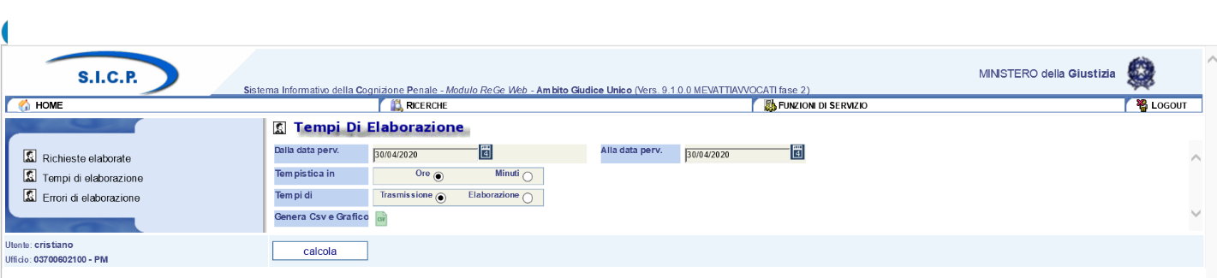
Figura 74 - Tempi di Elaborazione

Dopo aver impostato il periodo desiderato, utilizzando il tasto “calcola”, il sistema produce il grafico riportato in Figura 74. È inoltre possibile, inoltre, esportare in un file CSV i dati prodotti, utilizzando il tasto “Genera CSV e Grafico” presente all’interno della stessa maschera.

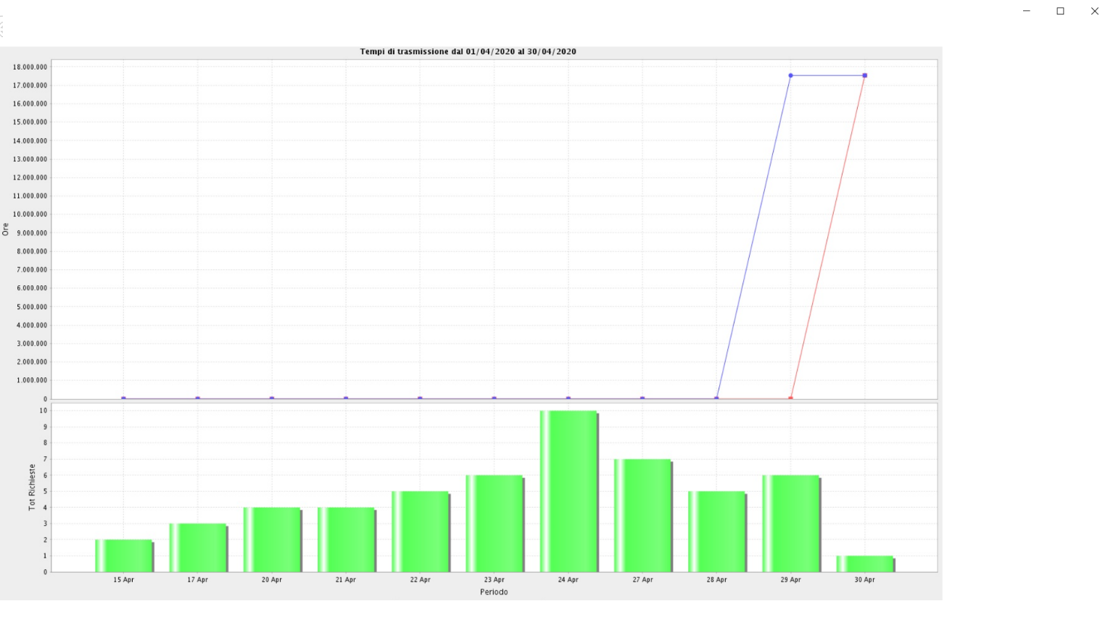
Figura 75 - Grafico Tempi di Elaborazione
    - Errori di Elaborazione
La funzionalità “Errori di Elaborazione” (Figura 75) permette di visualizzare gli invii andati in errore, attraverso i seguenti filtri:
- Dalla data perv. – dalla data del pervenimento;
- Alla data perv. - alla data del pervenimento.

In basso viene riportato l’elenco degli errori nel periodo: selezionando il link nella colonna “Progressivo di trasmissione” è possibile fare il download del XML ricevuto, mentre con il link presente nella colonna “errore” si accede al download dell’errore.

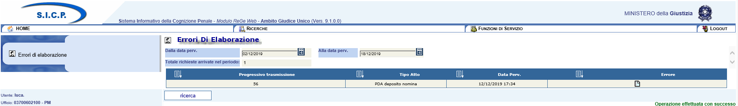
Figura 76 - Errori di elaborazione - elenco

